

**الأستاذة : خضور سعاد.**

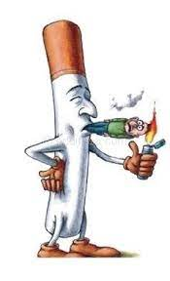

**المقطع الأوّل:**

الآفات الاجتماعية





|  |  |  |
| --- | --- | --- |
| الكفاءة الختامية للميادين | | |
| إنتاج كتابي | فهم المكتوب | فهم المنطوق |
| يحرر بمنهجية نصا مترابطا ذا أنماط مكتسبة سابقا ، بلغة سليمة موظفا قيما اجتماعيّة | يقرأ قراءة مسترسلة ومعبرة نصوصا شعرية ونثرية تفسيرية مشكولة جزئيا ، يفهم معناها ، مثريا رصيده اللغوي ، مستنبطا ظواهرها اللغوية | يصغي إلى خطابات تفسيرية ، يدرك مضمونها ويعيد إنتاجها بلغة سليمة |
| الموارد المعرفية | | |
| إنتاج كتابي | فهم المكتوب | فهم المنطوق |
| **الحصة الأولى / تدريب:** فنيات التحرير الكتابي **- الحصة الثانية / تحرير:** كتابة فقرة تفسيرية محكمة البناء لبيانالفرق بين الغش و التعاون | نصوص تفسيرية (نثرية وشعرية) تتناول بعض الآفات الاجتماعية ــ خطاطة النص التفسيري ــ علامات الوقفــ بناء الفعل الماضيعلى: الفتح ــ الضم ــ السكون – بعض حروف المعاني | خطابات منطوقة تفسيرية تتناول بعض الآفات الاجتماعية تتضمن قواعد الخطاب الشفوي |
| مركبات الكفاءة | | |
| إنتاج كتابي | فهم المكتوب | فهم المنطوق |
| تقنيات التلخيص و الاطناب ووضع خطة تحرير كتابي  توظيف قرائن الحجاج والتفسير والروابط المناسبة.   اللغة السليمة واحترام تعليمات الموضوع، وتوظيف القيم | قراءة معبرة بضوابط النطق والاسترسال والوقف المناسب.  تحليل المقروء لاستخلاص الضوابط اللغوية النحوية والصرفية  يستخلص القيم ويتبناها في سلوكياته | يستمع إلى خطابات شفهية ويتفاعل معها ، ويستخلص أفكارها الأساسية.  ينتج خطابات تفسيريـة و حجاجيّة منطوقة موظفا رصيده اللغوي الجديد يتبنى أسلوب الإقناع بالحجة والدليل |
| **الكفاءة المعارضة:**  ـ تذوّق المقروء والحكم عليه . ـ اكتشاف معاني المقروء وإبراز أبعاده ـ تثبيت القدرة على القراءة الصحيحة | | |
| **المواقف والقيم:**  يقف على قيمة الأسرة فيحترم نظامها - يحافظ على عادات وتقاليد الأسرة . - يتهيّأ ليكون سبب سعادة الأسرة وهنائها | | |

**السّياق:**

في إطار توأمة المؤسسات التعليميّة ، حضرت ندوة نظّّمتها متوسّطة أخرى موضوعها : " قف ، كفى من الآفات الاجتماعيّة " ، فتأثّرت بما شاهدت وبما سمعت ، وعند عودتك قرّرت تزويد متوسّطتك بفكرة هذه النّدوة نشرا للفائدة وترسيخا لمبدإ محاربة الآفات الاجتماعيّة.

**المهمّات:**

1. يبين خطورة الآفات الاجتماعية على المجتمع عموما وعلى الوسط المدرسيّ خصوصا.
2. تجنيد العلوم المختلفة للوقاية من هذه الآفات القاتلة.
3. يساهم في محاربة الآفات على مستوى المتوسّطة (الغش أنموذجا).
4. ينتج خطابات تفسيرية (مشافهة وكتابة) بتوظيف الموارد المدرجة

**الوضعية المشكلة الأم**



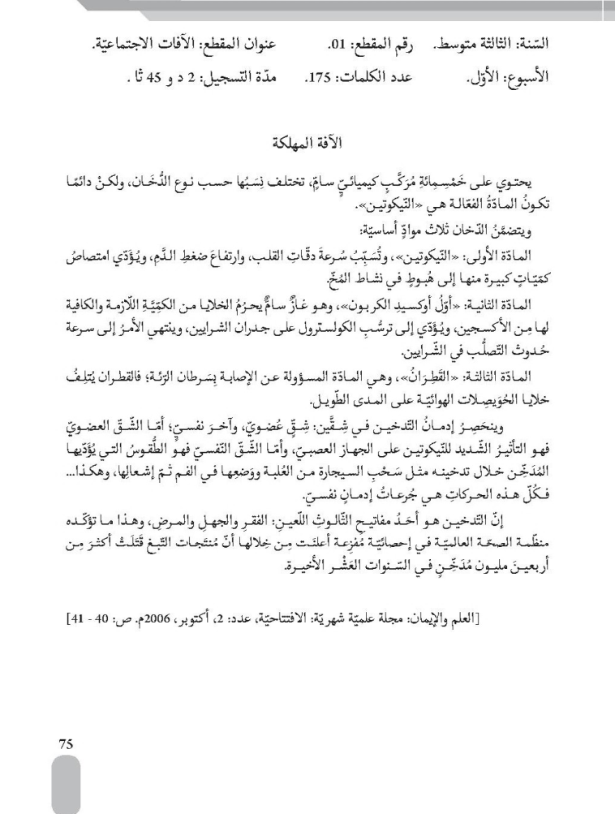



**الأسبوع**

**الأوّل**

**الأسبوع**

**الأوّل**

**المقطع: الآفات الاجتماعية. المدّة : 60 د المذكّّرة : 01 السّنة : الثالثة من التّعليم المتوسّط**



**الميدان:** فهم المنطوق وإنتاجه **الأستاذة** : **خضور سعاد**

**المحتوى المعرفي :** الآفة المهلكة

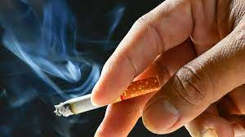

**الموارد المستهدفة:** خطابات منطوقة تفسيرية تتناول بعض الآفات الاجتماعية

تتضمن قواعد الخطاب الشفوي.

**مركبات الكفاءة**: يستمع إلى خطابات شفهية ويتفاعل معها ، ويستخلص أفكارها الأساسية.   
 ينتج خطابات تفسيريـة و حجاجيّة منطوقة موظفا رصيده اللغوي الجديد  
 يتبنى أسلوب الإقناع بالحجة والدليل

**الكفاءة العرضيّة:**

**القيم والمواقف:**

يقف على قيمة الأسرة فيحترم نظامها  
- يحافظ على عادات وتقاليد الأسرة .  
- يتهيّأ ليكون سبب سعادة الأسرة وهنائها

ـ تذوّق المقروء والحكم عليه .  
ـ اكتشاف معاني المقروء وإبراز أبعاده.  
ـ تثبيت القدرة على القراءة الصحيحة.

|  |  |  |  |
| --- | --- | --- | --- |
| المراحل | الوضعية التعليمية التعلمية | المؤشرات | الاستراتيجيات |
| مرحلة  وضعيّة  الانطلاق | **تقديم للمقطع:**  الآفات الاجتماعيّة مصطلح يعبّر عن القضايا الّّتي تؤثّر بشكل مباشر أو غير مباشر على الفرد والمجتمع. وسنتعرّف على بعض الآفات من خلال هذا المقطع.  **الوضعيّّة المشكلة الأم :**  **السّياق:**  في إطار توأمة المؤسسات التعليميّة ، حضرت ندوة نظّّمتها متوسّطة أخرى موضوعها " قف ، كفى من الآفات الاجتماعيّة " ، فتأثّرت بما شاهدت وبما سمعت ، وعند عودتك قرّرت تزويد متوسّطتك بفكرة هذه النّدوة نشرا للفائدة وترسيخا لمبدإ محاربة الآفات الاجتماعيّة.  **المهمّات:**   1. **يبيّن خطورة الآفات الاجتماعية على المجتمع عموما وعلى الوسط المدرسيّ خصوصا.** 2. **تجنيد العلوم المختلفة للوقاية من هذه الآفات القاتلة.** 3. **يساهم في محاربة الآفات على مستوى المتوسّطة (الغش أنموذجا).** 4. **ينتج خطابات تفسيرية (مشافهة وكتابة) بتوظيف الموارد المدرجة.**   **الوضعيّّة الانطلاقية:**  لاحظ الصورة جيدا وحاول استنطاقها .  C:\Users\Magic touch\Desktop\Nouveau dossier (5)\Nouveau dossier\مذكرات\Nouveau dossier\images.jpg  **اتهيّأ:**  التدخين من الآفات الاجتماعية المنتشرة بكثرة بين شباب اليوم ، وللأسف الكثير منهم لا يعرف مدى خطورته على الفرد وأسرته.  سنتعرّف اليوم على بعض مخاطره. فأنصتوا للنّصّ جيّدا. | التّقويم التّشخيصي:  يتعرّف على محتوى المقطع  يستمع إلى الوضعيّّة المشكلة الأم ويناقش المهمّّة الأولى  يستنطق الصورة  يتشوّق لمعرفة القصّة. | العصف الذّّهني |
| مرحلة  بناء  التّعلمات. | **الوضعيّة الجزئيّة الأولى:**  **القراءة النّموذجيّة الأولى** : لنصّ " **الآفة المهلكة** " .تؤدّى بتأنّ وهدوء وبتمثيل للمعاني  قراءة النّص المنطوق من طرف الأستاذ ، وفي أثناء ذلك يجب المحافظة على التّواصل البصريّ بينه وبين متعلميه ، ويهيّء الأستاذ الظّروف المثاليّة للاستماع .   * **سمّ الآفة التي يتحدث عنها النص**. * **عدّد بعض مخاطرها.**   **القراءة النّموذجيّة الثّانية :** تؤدّى بنفس الأداء :  فيها ينبّه الأستاذ التّلاميذ إلى تسجيل رؤوس الأقلام، والكلمات المفتاحيّة ، ويتم استكشاف الكلمات الصّعبة التي تعوق فهم المعنى .  **أثري لغتي (المعجم الدلالي):**   |  |  |  |  | | --- | --- | --- | --- | | **الكلمة** | **معناها** | **الكلمة** | **معناها** | | النيكوتين | **مادة سامة** | القطران | **مادة سوداء سائلة عالية التركيز** | | الكلسترول | **نوع من الدهون** | تترسب | **تتراكم** |   **مناقشة لاستخراج الفكرة العامة :**   * **بيّن سبب وصف التدخين بالآفة القالتة**. لاحتوائه على 500 مركب كميائي سام. * **ذُكر في النص مكونات السيجارة،لكنّه أشار إلى مادة فعّالة. سمّها**. النيكوتين. * **اذكر الإحصائيات التي قدمتها منظمة الصحة العالمية**.هلاك أزيد من 40 مليون خلال 10س الأخيرة   رغم حجمها الّصّغير، إلاّّ أنّ مكوّناتها مهلكة على صحّة المدخّن والمستنشق على حدّ سواء. **لخّّص النّصّ في فكرة عامة.**  التّدخين وآثاره السّلبيّة على حياة الفرد .  **مناقشة محتوى النّصّ وتحليله وإثراؤه : (استنباط عناصر النّصّ).**   * **عدد المواد التي يتكون منها الدخان .** النيكوتين \_ أول اوكسيد الكاربون \_ القطران * **اذكر الآثار الصحية لكل مادة .**  |  |  |  | | --- | --- | --- | | اضرار النيكوتين | أضرار أول أوكسيد الكاربون | أضرا ر القطران | | \*ارتفاع ضغط الدم  \*سرعة دقات القلب  \* هبوط في نشاط المخ | \*تصلب الشرايين  \*ترسب الكوليسترول على جدران الشرايين | \* سرطان الرئة |   **أخطار مواد التّدخين**   * **تقتصر أضرارالتدخين على الجانب العضوي والنّفسي. وضح ذلك.**  1. **أضرار عضوية تتمثل في** : ارتفاع ضغط الدم، سرعة دقات القلب، هبوط في نشاط المخ، تصلب الشرايين .... 2. **أضرار نفسية تتمثل في:** الطقوس التي يؤديها المدخن .   **شقّي التّدخين .**   * **صف التّدخين حسب رأي الكاتب التدخين** .أحد مفاتيح الثّالوث اللعين ،الفقر والجهل والمرض . * **حدّد علاقة التدخين بالتلوث اللعين** . شراء السجائر يوميا يؤدي للفقر ، الإدمان عليه جهل ، مكوناته تفتك بجسم الإنسان * **اذكر نهاية المدخن** .الموت   مآل المدخنين  لكلّّ نص قيمة مستفادة. **قدّر قيمة هذا النًّص.**  **القيمة المستفادة :**  التدخين قاتلنا الّذي نختاره بأنفسنا. | **التّقويم التّكويني:**  ينصت إلى النًّص  يستمع للنّص ويحلله .  يثري رصيده المعرفي.  يناقش  يستنبط فكرة عامة.  استخلاص أبرز جزئيّات المسموع  يستثمر القيمة المستفادة من النّص. | اختبار كلوز |
| استثمار | **الوضعيّة الجزئيّة الثّانية:**  إعادة تركيب النّص من خلال العناصر المستخلصة :  **دور الأستاذ :**  ـ المراقبة والتوجيه والتنشيط ، سائلا ومعقّبا عن كل ما يدور بين المتعلّمين أثناء المناقشة مؤيّدا ومصوّبا للمعارف والمعلومات والمعطيات .  ـ يكلّف الأستاذ المتعلّمين بإنتاج الموضوع شفويا بلغة سليمة مستعينين بما سجلوا من رؤوس أقلام .  ـ نقد المقروء بالتداول في أخذ الكلمة . | **الختامي**  يلخّص النّص  يحضّر |  |
| **أحضّر:**  فتحت المطوية التي جلبتها من دار الثقافة أمام زملائك فقرأ أحدهم "كل الآفات خطيرة ، و أخطرها تلك التي تظهر مع الأطفال ، وتكبر معهم "  استعن بالنص النثري ( قلق ممض ) لإدراك أهمية تصرفات الأطفال في بناء شخصيتهم المستقبلية. |



**الإستراتيجيّات المتّبعة**

1. **استراتيجية العصف الذّهني :** يحدّد الأستاذ الموضوع المراد مناقشته وترك حرية الإجابة للتّلاميذ ويجب :
2. ضرورة تجنب النقد والحكم على الأفكار واستبعاد أي نوع من الحكم أو النقد.
3. إطلاق حرية التفكير والترحيب بكل الأفكار مهما يكن نوعيتها أو مستواها.
4. المطلوب هو أكبر عدد من الأفكار بغض النظر عن جودتها.
5. البناء على أفكار الآخرين وتطويرها .
6. **استراتيجية اختبار كلوز :** أثناء القراءة يتعمّد الأستاذ السّكون بين جملة وأخرى لكي يكمل التّلاميذ الكلمات المحذوفة. مثل : كانت ام السّعد امرأة في العقد ................. من عمرها.....................





**المقطع: الآفات الاجتماعية المدّة: 60د المذكّّرة: 02 السّنة:الثالثة من التّعليم المتوسّط**



**الميدان:** فهم المكتوب (قراءة ودراسة نصّ) **الأستاذة**: **خضور سعاد**

**المحتوى المعرفي:**قلق ممض

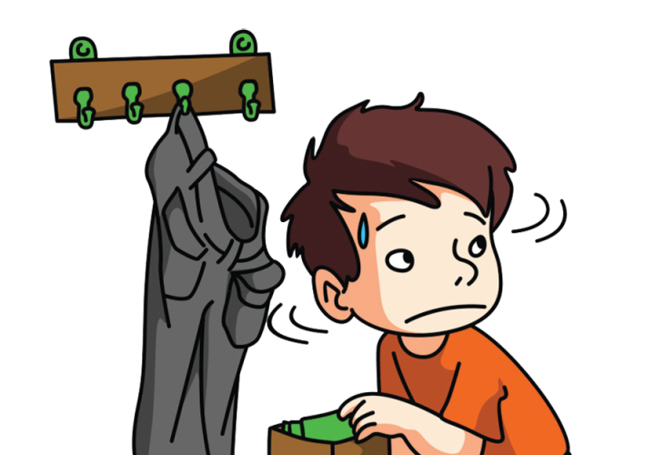

**الموارد المستهدفة:** نصوص تفسيرية (نثرية وشعرية) تتناول بعض الآفات الاجتماعية

**مركبات الكفاءة**: - يقرأ المتعلّم النص قراءة صامتة واعية .

- يقرأه قراءة جهريّة سليمة، معبرة ومسترسلة.

- يصوغ الفكرة العامة.

- يشرح الألفاظ الصعبة، ويثري قاموسه اللغوي.

- يناقش فهم النص ويصوغ الأفكار في قالب سليم.

- يحدّد قيم النص.

- يتذوق النص ، بذكر شخصياته ، والحدث الأوّل .

- يقترح قصّة أخرى مماثلة محورها الغش.

**الكفاءة العرضيّة:**

**القيم والمواقف:**

\_ يقف على قيمة الأسرة فيحترم نظامها  
- يحافظ على عادات وتقاليد الأسرة .  
- يتهيّأ ليكون سبب سعادة الأسرة وهنائها

ـ تذوّق المقروء والحكم عليه .  
ـ اكتشاف معاني المقروء وإبراز أبعاده  
ـ تثبيت القدرة على القراءة الصحيحة

|  |  |  |  |
| --- | --- | --- | --- |
| المراحل | الوضعية التعليمية التعلمية | المؤشرات | الاستراتيجيات |
| مرحلة  وضعيّة  الانطلاق | مراقبة تحضيرات المتعلّّمين وأعمالهم المنجزة .  **الوضعيّة الانطلاقية:**  تتوالى الشكاوى من الأمهات عن حدوث سلوك "السرقة عن الأطفال" من أولادهن في مرحلة الطفولة والمراهقة، ويسبب لهم هذا السلوك أزمة أسرية ونفسية كبيرة، ولا يدرون كيف يتصرفون بشكل سليم مع هذا السلوك.   * **حدّد سبب هذه الظّاهرة.** * **بيّن طريقة التّصرّف مع هؤلاء الأطفال.** * **اذكر طرق معالجة الظّاهرة.** * **استنتج عنوان النّصّ.** | التشخيصي:  يبدي رأيه في ظاهرة سرقة الأطفال. | إستراتيجيّة العصف الذّّهني |
| مرحلة  بناء  التّعلمات | **الوضعيّّة الجزئيّّة الأولى:**  مطالبة التّّلاميذ بفتح الكتب ص 12.  قراءة بصرية صامتة من طرف التّّلاميذ طرح سؤال للفهم.   * قراءة نموذجية من طرف الأستاذ لتمثيل المعاني. * قراءة جهرية توزّع فجائيّا على التّلاميذ لتعويدهم المتابعة.   **المناقشة:**  **أسئلة المرحلة الأولى: (فكّّر): يفكّّر كلّ متعلّّم بشكل فردي.**   * **سمّ الشخصيات الواردة في القصّة** . مراد ـ محمد ـ رزقي. * **اذكر الأمر الّّذي قام به هؤلاء الأطفال** .سرقة حبّة جوز. * **صف إحساس " مراد " بعد نجاح العمليّة** .أحسّ بندم شديد .   **المرحلة الثّانية: (ناقش):** يتّفق كلّّ متعلّّّم مع زميله على إجابة واحدة مشتركة.  **المرحلة الثّالثة: (شارك)** تعيّن كل مجموعة متحدّثا عنها للوصول إلى الجواب.  " مراد " رغم كونه طفلا ، إلا أنّ رفقته السيّئة حوّلته إلى سارق ، لينتهي به الأمر نادما بعد فوات الأوان ، **لخّّص النص في فكرة عامة**.  **الفكرة العامة:**  رفقة سوء مراد تقود مراد إلى السرقة   * قراءة محروسة للمتعلّمين ، وتكون قراءة معبّرة مع مراعاة الأداء، والاسترسال، وسلامة اللّّغة،و احترام علامات الوقف، وتصحيح الأخطاء .   تقسيم النص إلى فقرات حسب معيار المعنى  **حدد فقرات النص**  **الفقرة الأولى** : **{** **السماء دكناء...في العملية }** قراءة ومناقشة وتذليل الصعوبات.   * **صف حالة الجو** .السماء دكناء لاهبة والريح تحرك الغيوم الثقال . * **حدّد الأمر الّذي اقترحه كل من مراد ورزقي**. مراد اقترح شراء حبة جوز ورزقي اقترح أن يسرقونها. * **أذكر العوامل الّتي دفعت الأطفال إلى السرقة**  . الملل وعدم توفر المال ، خلو الحي من النّاس... * **احتار مراد بين المشاركة في عمليّة السّرقة والخوف من تهمة الجبن.** بيّن الأمر الّذي اختاره للخروج من المأزق. الحل الّذي اختاره للخروج من المأزق هو المشاركة بشرط أن يقف عن بعد، ولا يكون له ضلع في العملية.   **أثري لغتي (المعجم الدّلالي):**   |  |  |  |  | | --- | --- | --- | --- | | **الكلمة** | **معناها** | **الكلمة** | **معناها** | | سماء دكناء | **يكتنفها سحاب أسود.** | أرجاء | **أنحاء.** | | في غفلة من صاحب الدّكّان | **وهو غير منتبه.** | اقتسام | **أن يأخذ كلٌّ منهم نصيبه.** |   بمجرّد التقاء الأطفال الثلاثة وتاكدهم من نقص أموالهم ، حتى اتفقوا على سرقة جوز الهند من الدّكان ، **لخّص الفقرة في فكرة مناسبة** . **الفكرة الأساسيّّة الأولى:**  تفكير الأصدقاء الثلاثة في الحصول على حبة جوز هندي.  **الفقرة الثّّانية** : **{** **وقف مراد ... الهروب** **}** قراءة ومناقشة وتذليل الصعوبات.   * **بيّن سبب وقوف مراد عن بعد.**ليتأمّل تنقلات صديقيه عند الدّكان. * **اذكر الشّيء الّذي أصابه**. قلق ممضّ. * **حدّد الأمر الّذي خاف منه** . خاف أن ينكشف أمر أصدقائه وأمره ويشاع بأنّه سارق. * **عيّن مصدر الصّوت الّذي سمعه مراد.** صوت صاحب الدّكان من أعلى الزّقاق. * **وضّح موقف صاحب الدكان من تصرف السارقين.** هدّدهم بالقبض عليهم.   **أثري لغتي (المعجم الدّّلالي):**   |  |  |  |  | | --- | --- | --- | --- | | **الكلمة** | **معناها** | **الكلمة** | **معناها** | | يتأمل | **يراقب.** | خشي | **خاف.** | | الزُّقَاق | **درب ضيق.** | بُدٌّ | **مهرب، مناص.** |   تمكّن الأطفال من سرقة حبّة الجوز، إلاّ أنّ أمرهم انكشف في الأخير من طرف صاحب الدّكان ،**هاتوا عنوانا مناسبا لما تقّدم .**  **الفكرة الاساسيّة الثّانية:**  اكتشاف صاحب الدكان أمر السرقة.  **الفقرة الثّّالثة**: **{وتحوّل قلقه... شيئا منها}:** قراءة ومناقشة وتذليل الصعوبات.   * صف **الحالة النفسية لمراد حين هددهم صاحب الدكان بالقبض عليهم.**   تحول قلقه إلى قرف وتمنى أن يتوقف ويعود إلى صاحب الدكان ويؤكد له أنه لا دخل له في هذه السرقة.   * **توصّل مراد إلى قرار حاسم، اذكره.** من الأفضل أن أكون جبانا لا سارقا * **بيّن الخطوة التي اتخذها لتأكيد هذا القرار .**أقسم في أعماقه أن لا يتناول شيئا منها .   **أثري لغتي (المعجم الدّلالي):**   |  |  |  |  | | --- | --- | --- | --- | | **الكلمة** | **معناها** | **الكلمة** | **معناها** | | قرف | **تقزّز.** | القهقرى | **الرّجوع إلى خلْف.** | | صلْد | **صلْب.** | ينحي باللّائمة | **يكثر من اللّوم.** |   لم يكن "مراد " راضياعلى نفسه وراح يلومها وصديقيه على ارتكابهما جرما كهذا. **عنونوا للفقرة .**  **الفكرة الأساسيّة الثّالثة:**  ندم مراد على ما فعله مع صديقيه.  لكل نص قيمة يريد كاتبه إفادتنا بها.   * **قدّر قيمة هذا النًّص**   السّرقة ظاهرة اجتماعيّة خطيرة وجب علينا مُحاربتها.  **الوضعيّة الجزئية الثّانية:**  **أقوّم مكتسباتي**   * **تخيل ما آلت إليه علاقة مراد بصديقه و بباقي رفاق الحي إثر هذه الحادثة ، ثم ارو ذلك لزملائك  .**   **الوضعيّة الجزئية الثّالثة:**  **أتذوّق النّصّ :**   * **اذكر شخصيات القصّة وصفهم.**   **مراد:** وهو طفل يتّصف بيقظة الضّمير، والاهتمام بسمعته بين النّاس ، وقوّة الشّخصيّة.  **رزقي:** وهو طفل جريء، لا يهتم بأي أحد، ومستعدّ لفعل أي شيء للحصول على ما يريد.  **محمّد:** طفل ضعيف الشّخصيّة وسهل الانقياد.  **صاحب الدّكان**: وهو رجل قويّ ، حريص على ممتلكاته ومصالحه.   * **حدّد الحدث الأوّل الّذي انطلقت منه سائر الأحداث.** الحدث الأوّل هو سيطرة الملل على مراد. * **وضّح دلالة عنوان النًّ (قلق ممضّ).** يدلّ على النّدم والخوف. | التّقويم التّكويني.  يقرأ قراءة صامتة.  يناقش  يستنبط فكرة عامة.  يقرأ النّص  يحدّد الفقرة الأولى.  يناقش  يثري رصيده اللغوي.  يعنون الفقرة الأولى  يحدّد الفقرة الثّانية و  يناقش  يثري رصيده اللغوي  يعنون الفقرة الثانية  يحدّد الفقرة الثّالثة.  يشارك في النقاش  يثري رصيده المعرفي  يعنون الفقرة الثالثة.  يستنبط قيمة مستفادة  يبدي وجهة رأيه  يتذوّق نصه ويتعرّف على جماليّاته . | إستراتيجيّة فكّّّر زاوج شارك  استراتيجيّة مفاتيح السّياق.  اسراتيجيّة التّمثيل. |
| مرحلة استثمار المكتسبات | **الوضعية الجزئية الثّالثة:**   * **استبدل الشخصيّات بأخرى من واقعك ، واستبدل آفة السّرقة بالغش في الامتحانات ثمّ صغ الاحداث في فقرة وجيزة .** * **اذكر المعنى الّذي يقابل العبارتين الآتيتين في إنتاجك :**   " من الأفضل أن أكون جبانا لا سارقا "  " وهو يقسم في أعماقه أن لايأكل شيئا منها "   * **استخرج من النصّ قيمة اجتماعية واذكر دورها في الحدّ من السّلوكات السّيّئة لدى الصغار .** | **الختامي**  يتدرّب ويرسّخ معارفه. | استراتيجيّة أعواد المثلجات. |



**الإستراتيجيّات المتّبعة**

1. **استراتيجية العصف الذّهني:** يطرح الأستاذ الإشكال ويترك حريّة الإجابة للتّلاميذ.
2. ضرورة تجنب النقد والحكم على الأفكار واستبعاد أي نوع من الحكم أو النقد.
3. إطلاق حرية التفكير والترحيب بكل الأفكار مهما يكن نوعيتها أو مستواها.
4. المطلوب هو أكبر عدد من الأفكار بغض النظر عن جودتها.
5. **استراتيجيّة فكّر زاوج ناقش:**
6. يفكّّر الطّّالب في السّّؤال الموجّّه.
7. يكتب إجابته وأفكاره ثمّ يناقشها مع زميله بحيث يضيف أو يعدّل.
8. يستعدّ للمشاركة أمام الجميع.
9. تسجيل الإجابات على السّبورة لوضوحها أمام الجميع واختيار الفكرة العامة المناسبة.

|  |  |  |  |
| --- | --- | --- | --- |
| **السّؤال** | **أفكاري** | **أفكار زميلي** | **المشاركة الّتي سنقدّمها** |
| **سمّ الشخصيات الواردة في القصّة** . |  |  |  |
| **اذكر الأمر الّّذي قام به هؤلاء الأطفال** . |  |  |  |
| **صف إحساس " مراد " بعد نجاح العمليّة** |  |  |  |
| **الفكرة العامة** |  |  |  |

1. **استراتيجيّة مفاتيح السّياق:** توظّف الكلمة في سياق مناسب ليسهل عليهم إيجاء المعنى.

|  |  |  |  |
| --- | --- | --- | --- |
| **أرجاء** | تجوّلت في ............... المدينة | انتشرت كوونا في كلّ ............ العالم. | **أنحاء** |

1. **استراتيجيّة التّمثيل:** وهي القيام بحركات تمثيلية من أجل الوصول إلى المعنى المطلوب مثل القهقري = الرجوع إلى الخلف. القيام بحركة تدلّ على الرّجوع إلى الخلف.
2. **استراتيجيّة أعواد المثلّجات:**

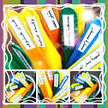

1. يكتب اسم كلّ طالب في عود مثلّجات.
2. يضع الأعواد في علبة في مقدّمة الفصل.
3. يسحب الأستاذ بشكل عشوائي إحدى الأعواد ويطلب من التّلميذ المدوّن اسمه على العود الإجابة.
4. بعد الإجابة يرجع الأستاذ العود مرّة أخرى لكي يدرك المتعلّم أنّه من الممكن أن يوجّه له السّؤال مرّة أخرى.



**المقطع: الآفات الاجتماعية. المدّة: 60د المذكّرة: 3 السّنة: الثالثة من التعليم المتوسّط**

**الميدان:** فهم المكتوب (الظّاهرة اللغوية) **الأستاذة**: **خضور سعاد**



**المحتوى المعرفي:** علامات الوقف.

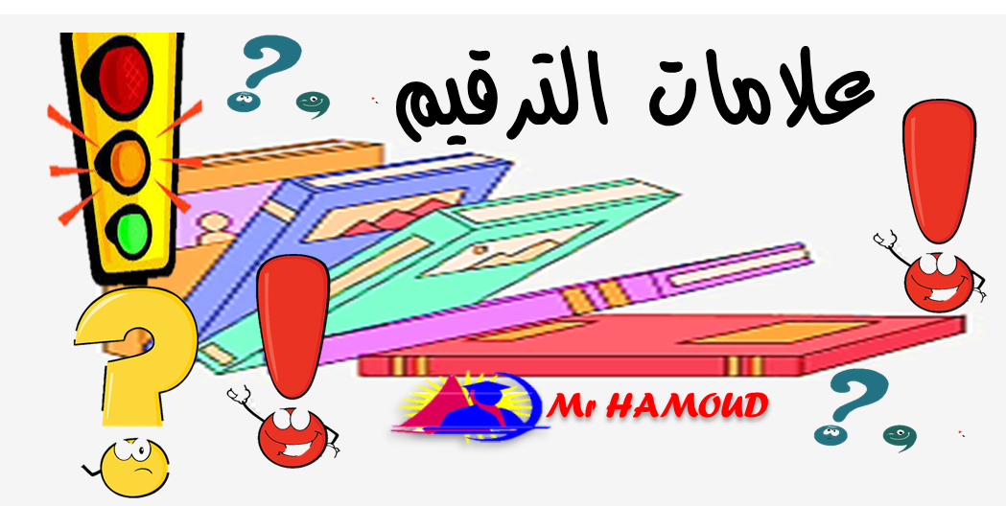

**الموارد المستهدفة:** علامات الوقف.

**مركبات الكفاءة**:- يعرّف علامات الوقف، ويبيّن دورها.

- يذكر معاني بعض علامات الوقف.

- يكوّن جملا تحتوي على علامات الوقف.

- يضع علامات الوقف في الأماكن المناسبة لها في جملة.

- **الكفاءة العرضيّة:**

**القيم والمواقف:**

\_ يقف على قيمة الأسرة فيحترم نظامها  
- يحافظ على عادات وتقاليد الأسرة .  
- يتهيّأ ليكون سبب سعادة الأسرة وهنائها

ـ تذوّق المقروء والحكم عليه .  
ـ اكتشاف معاني المقروء وإبراز أبعاده  
ـ تثبيت القدرة على القراءة الصحيحة

|  |  |  |  |
| --- | --- | --- | --- |
| المراحل | الوضعية التعليميّة التعلميّة | المؤشرات | الاستراتيجيات |
| مرحلة  وضعيّة  الانطلاق | مراقبة تحضيرات المتعلّمين وأعمالهم المنجزة .  **الوضعيّة الانطلاقية:**  - لاشكّ أنّك قدْ مررتَ بعدّة دروس خاصّة بإنتاج المكتوب.   * **ادكر الأمر الّذي يطلبه الأستاذ منك في آخر هذه الحصّة.** * **عدّد مكوّنات هذا النّصّ.** * **سمّ الأشكال الّتي تضعها في نهاية كلّ جملة أوْ فقرة من النّصّ الّذي كتبته** * **هات الاسم الّذي يطلق عليها .** * **إذنْ،حدّد عنوان درسنا اليوم.**   فتح الكتاب وإعادة قراءة نص : "قلق ممض" لاستخراج الشّواهد. | التّّشخيصي:  يكتشف عنوان الدّرس. | استراتيجيّة العصف الذّهني. |
| مرحلة  بناء  التّعلمات | **الوضعيّّة الجزئيّّة الأولى:**  **الشّواهد**  1/ وقف مراد عن بعد يتأمّل تنقّلات صديقه بالقرب من الدّكان فأصابه قلق ممضّ فقد خشي أن ينكشف أمر رزقي وينكشف بذلك أمره هو أ يمكن أن يكون شريكا في مثل هذه السّرقة يا لخيبة أمله لقد صار سارقا الأفضل له ألّا يبلغ الأمر مسامع الأطفال في الحيّ  2/ وقف مراد عن بعد يتأمّل تنقّلات صديقه بالقرب من الدّكان**،** فأصابه قلق ممضّ**،** فقد خشي أن ينكشف أمر رزقي وينكشف بذلك أمره هو**.** أ يمكن أن يكون شريكا في مثل هذه السّرقة**؟** يا لخيبة أمله**!** لقد صار سارقا**.** الأفضل له ألّا يبلغ الأمر مسامع الأطفال في الحيّ**...**  **قراءة الشّواهد :** يقرأها الأستاذ ويكلّّف متعلّمين اثنين أو ثلاثة بقراءتها قراءة إعرابيّة صحيحة .   * **لاحظ الشّأهدين وقارن بينهما.**الشّاهد الأوّل صعب الفهم وعسير في قراءته حيث أنك يجب ان تقرأه بنفس واحدة، أمّا الشّاهد الثّاني فهو اكثر فهما لوجود علامات الوقف الّّتي سهلت علينا القراءة. * **بيّن دور علامات الوقف**. الفصل بين الأفكار. * **لاحظ الجملتين الآتيتين**: أ يمكن أن يكون شريكا في مثل هذه السّرقة؟ يا لخيبة أمله! **اذكر الأمر الّذي حدث عند قراءتهما.** تغيّرت نبرة صوتي. * **عرّفْ علامات الوقف وبيّن أهمّيّتها.**   **علامات الوقف**: هي إشارات تقع بين عبارات النّصّ؛ للفصل بين الأفكار، والدّلالة على مواضع النّبرات الصّوتيّة. ولها دور هام في المساعدة على فهم النّصّ.   * **استخرج من الفقرة الثّانية علامات الوقف، واذكر دلالتها**.فاصلة وتدلّ على الوقف القصير. النقطة وتدلّ على الوقف التّام، علامة تعجّب وتدلّ على وجود سؤال، علامة تعجّب وتدلّ على وجود تعجّب، ثلاث نقاط وتدلّ على كلام محذوف. * **اذكر علامات أخرى غير مذكورة في الفقرة مع تبيين معانيها.**   **من علامات الوقف:**  \***النقطة (.)** توضع في نهاية الفقرات، وفي داخل الفقرة بعد الجمل التّامّة المستقلّة،وتدلّ على وقف تامّ، مثل: صام المسلمون رمضان.  \***الفاصلة (،)** توضع بين الجمل التي يتركّب من مجموعها كلام مفيد،وبين الكلمات التي تشبه الجمل في طولها، وبعد المنادى، وبين أنواع الشيء وأقسامه. تدلّ على وقف قصير، مثل: يا محمّد، راجع دروسك.  \***النقطتان المتعامدتان (:)** مكانهما بين القول وما يشــــبهه والمقول، وبين الشــــّيء وأقســــامه، وأنواعه، وأجزائه، وقبل الأمثلة التي توضّح القاعدة. تدلّان على وقف متوسّط، مثل: قيل: النّظافة من الإيمان.  \***نقاط الحذف (...)** تدلّ على كلام محذوف، مثل: سوف أقضي عليكم... إنّي أعرفكم واحدا واحدا.  \***علامة الاستفهام (؟)** وتوضع في نهاية كل جملة قُصدها الســـــــّؤال عن شيء، ويراعى أن يكون وجهها في نهاية الكتابة ، مثل: لم لا ينتهي النّاس عن الآفات الاجتماعيّة؟  \***علامة التّعجّب (!)** وتوضع في نهاية كلّ جملـة تعبّرعن عـاطفـة، كـالتّعجب،والفرح، والحزن، واستنكار،والتّهديد، والدّ عاء، وبعد الاستفهام الّّذي خرج عن غرضه الأصلي. ، مثل: **ما أخطر التّدخين!**  \***الفاصلة المنقوطة (؛)** وتوضع بين الجمل التي يتركّّب من مجموعها كلام مفيد، وبين الجملتين تكون الأولى سبَبا في الثّانية، أو تكون الثّانية سبَبًا في الأولى. ، مثل: **عليك بالاجتهاد؛ لأنّك مقبل على الامتحانات.** | التّقويم المرحلي  يشارك بالمناقشة في استخراج الشّواهد .  يصغي و يحسن القراءة مع احترام حركات الإعراب.  يناقش ويحلّّل ويستنبط أحكام الدرس .  يتعرّف على الضّمير  يناقش  \***علامات التّنصيص (" ")** تستخدم عند كتابة العبارات الّتي تمّ اقتباسها من كلام ناس آخرين، مثل: قال الأصمعيّ**: "لا يزال النّاس بخير ما تباينوا فإذا تساووا هلكوا"** | إستراتيجيّة المناقشة.  إستراتيجيّة أعط واحدة وخذ واحدة |
| مرحلة استثمار المكتسبات | **الوضعيّة الجزئيّة الثّالثة:**  **أوظّف تعلّّماتي :**   * **هات جملا تحتوي على علامات وقف مختلفة.** * **اكمل الفراغ في ما يأتي بعلامات الوقف المناسبة:**   قال الأب لابنه ... يا بنيّ عليك بالصّبر وإيّاك والقلق لأنّ القلق عدوّ لك... يا بنيّ... احترم النّاس... ولا تسئ إلى أحد منهم... لأنّهم سيعاملونك كما عاملتهم... | **الختامي**  يثبّت المتعلّم مكتسباته ويدعمها . | إستراتيجيّة المسابقات |



الإستراتيجيّات المتّبعة

1. العصف الذهني: يطرح الأستاذ الإشكال ويترك حريّة الإجابة للتّلاميذ.

* ضرورة تجنب النقد والحكم على الأفكار واستبعاد أي نوع من الحكم أو النقد.
* إطلاق حرية التفكير والترحيب بكل الأفكار مهما يكن نوعيتها أو مستواها.
* المطلوب هو أكبر عدد من الأفكار بغض النظر عن جودتها.

1. **استراتيجيّة المناقشة:**وفيها يتناقش التّلاميذ حول عناصر الدّرس ويصلون إلى الاستنتاج عن طريق أسئلة هادفة وبتوجيه من الأستاذ.
2. **إستراتيجيّة أعط واحدة وخذ واحدة:** يسأل المعلم كل طالب سؤال مفتوح يجيب في عمود "أعط واحدة" بعد ذلك يبحث كل طالب عن قرين ويقدم له إجابة حول السؤال ثم يكتبها في عمود "خذ واحدة" ثم يقارن الإجابات .

|  |  |
| --- | --- |
| **أعط واحدة** | **خذ واحدة** |
|  |  |

1. **استراتيجيّة المسابقات:**وتكون عن طريق إنشاء مسابقة بين التّلاميذ ومنح بعض الجوائز الرّمزيّة للفريق الفائز .



**المقطع : الآفات الاجتماعية المدّة : 60 د المذكّّرة : 04 السّنة : الثّالثة من التّعليم المتوسّط**

**الميدان :** إنتاج كتابي . **الأستاذة** : **خضور سعاد**



**المحتوى المعرفي :** فنيات التّحرير الكتابي.



**الموارد المستهدفة:** **الحصة الأولى / تدريب:**

فنيات التحرير الكتابي.

**مركّّبات الكفاءة**: ـ يتعرّف على خطوات تحرير نص وفنّياته . ـ . ـ يحدّد أبرز عناصره .

ـ يتعرّف على فائدة استعمال المسودّة والمبيضة في الإنتاجات الكتابيّة . ـ - يبيّن كيفيّة استعمالهما بطريقة صحيحة .

ـ ينتج نصّا يبرز من خلاله قدرته على حسن التّفكير وصواب التعبير ، حسب المطلوب

**الكفاءة العرضيّة:**

**القيم والمواقف:**

ـ يقف على قيمة الأسرة فيحترم نظامها  
- يحافظ على عادات وتقاليد الأسرة .  
- يتهيّأ ليكون سبب سعادة الأسرة وهنائها

ـ تذوّق المقروء والحكم عليه .  
ـ اكتشاف معاني المقروء وإبراز أبعاده.  
ـ تثبيت القدرة على القراءة الصحيحة.

ـ يحدّد أفكار النّصوص ويوظّف الأفكار والمفردات الجديدة .

|  |  |  |  |
| --- | --- | --- | --- |
| المراحل | الوضعية التعليمية التعلمية | المؤشرات | الاستراتيجيات |
| مرحلة  وضعيّة  الانطلاق | مراقبة تحضيرات المتعلّّمين وأعمالهم المنجزة .  **الوضعيّة الانطلاقية:**  في كل نصّ تقرأه تجد فراغا عند بداية كلّ فقرة .   * **حدّد فائدة ذلك الفراغ .** * **سمّ فقرات كل نصّ.** * **سنتدرّب على إنتاج نصوص بهذه العناصر .** | التّقويم التّشخيصي :  يتبيّن عناصر النّصوص | إستراتيجيّة العصف الذّّهني |
| مرحلة  بناء  التّعلمات | **الوضعيّّة الجزئيّّة الأولى:**  قراءة نص "**قلق ممضّ**" قراءة واعية قصد الاستثمار   * **اذكر الأمر الّذي ابتدأت به قصة مراد.** بالملل   كما عرفنا سابقا أن لكل نص مقدمة وعرض وخاتمة   * **حدّد بداية المقدمة ونهايتها في قصة قلق ممض**.تبدأ من "السماء ... المدينة"   يكلّف الأستاذ تلميذا لقراءة المقدّمة.   * **هل يوجد شرح في المقدّمة؟** لا، بل فيها إشارة للموضوع فقط. * **عرّف المقدّمة.** * **حدّد بداية ونهاية العرض.** "وأخيرا ... سارقا" * **أبد رأيك في حجمه مقارنة بالمقدمة**. يحوز على القسم الأكبر في البناء   الخاتمة هو ما تبقى من النص وهي من "وبينما ... منها"   * **أذكر الأمر الّذي نجده فيها.** نجد فيها ملخص القول * **إذن عرّف النّص وعدّد مكوناته.**   **النص:** هو تخطيط قائم في حد ذاته على تحديد عناصر الموضوع المطلوب منا ويجب أن تتوفر فيه العناصر التّالية:  **المقدمة**: وهي البداية التي تحمل إشارة التمهيد لبيان طبيعة الموضوع دون شرح أو تفصيل.  **العرض**: ويحوز على القسم الأكبر من بناء النص وفيه تفصير للافكار الاساسية مع الشرح والتمثيل وتدعم بالشواهد والحجج.  **الخاتمة**: عصارة لما تمّ التطرق إليه في العرض وغالبا ما تكون إبداء رأي أو انطباع أو شعور أو حكم.    **الوضعية الجزئية الثانية:**   * **قبل شروعنا في الكتابة او أثناء إجتيازنا للاختبار توضع أمامنا ورقتين، سمّهما.** المسودة والمبيضة * **قارن بين ما نكتبه في الورقة الأولى وما نكتبه في الورقة الثّانية.** الأولى نكتب فيها محاولاتنا وافكارنا أما الثانية فنكتب فيها إجابتنا منظمة دون أخطاء. * **عرّف المسودة وبيّن طريقة استعمالها.**   **المسودة**: هي الورقة التي نكتب فيها كل ما يخطر في البال وتكون قابلة للمراجعة والصياغة.  **كيفية استعمالها:**   * ـأبادر إلى تدوين الأفكار والجمل والشّواهد التي لها علاقة بالموضوع . * أخصّص لها صفحة مستقلّة ، أو جزء من صفحة ، على أن يتم الفصل بواسطة خطوط عموديّة أو أفقيّة بين مختلف أقسام التّصميم . * أستعمل الأسهم للرّبط بين الأفكار ، والتّسطير لتحديد الرّوابط المنطقيّة . * أدخل التّصويبات المناسبة على جملتي أو عبارتي ، وأشطب على ما تخلّيت عنه .   بعد الانتهاء من المسودة ننتقل إلى المبيضة   * **عرّف الورقة المبيضة بيّن كيف استعمالها.**   المبيضّة: هي الورقة الّتي ننقل فيها عملنا بعد التّأكّد منه.  أحرص عند كتابة المبيّضة على :   * خلوّها من الشّطب * عدم الكتابة بين الأسطر * أحسّن خطّي * أركّز لأتجنّب الأخطاء المختلفة [صرفيّة ـ نحويّة ـ إملائيّة ... ] * أحرص على تقديم موضوعي في أحسن صورة ، فأتّبع لذلك الخطوات التّالية :  1. أميّز بين فقرات موضوعي ، وأحترم مسافة التّبييض [فراغ بداية كل فقرة ] 2. استعمل الرّوابط الضّمنية [علامات التّرقيم المناسبة ] 3. الكتابة بخط أفقيّ واضح ومقروء وتنميق الموضوع ودعمه بكلام جميل ومعبّر. | التّقويم التّكويني: | استراتيجيّة المناقشة. |
| مرحلة استثمار المكتسبات | **الوضعية الجزئية الثّالثة:**  رافقت زميلك إلى المحل ليشتري بعض الأغراض لبيتهم ، وبعد الخروج لاحظت أنه يزيد في الحساب ليحتفظ بشيء من النقود خلسة عن أمه . لم يعجبك تصرفه لكن استعجالك في الرجوع إلى البيت لم يسمح لك بنصيحته .   * ابعث رسالة تبين له فيها خطورة ما فعل ، وتعبر له عن خوفك عليه من مستقبل مليء بالآفات الاجتماعية والمشاكل.   **ـ دور الأستاذ :**  ـ المراقبة والتوجيه والتنشيط ، سائلا ومعقّبا عن كل ما يدور بين المتعلّمين أثناء المناقشة مؤيّدا ومصوّبا للمعارف والمعلومات والمعطيات  ـ يكلّف الأستاذ المتعلّمين بإنتاج الموضوع كتابيّا بلغة سليمة مستعينين بما استفادوه خلال الدّرس ، ومعتمدين على واقعهم المعاش وخبراتهم القبليّة  ـ نقد الإنتاجات بالتداول بالتداول ( تعقيب ـ تصحيح ـ تقويم ...) | **الختامي**  يصمّم رسالة لصديقه. | استراتيجيّة أعواد المثلجات . |

**الإستراتيجيّات المتّبعة**

1. **استراتيجية العصف الذّهني :** يطرح الأستاذ الإشكال ويترك حريّة الإجابة للتّلاميذ.

* ضرورة تجنب النقد والحكم على الأفكار واستبعاد أي نوع من الحكم أو النقد.
* إطلاق حرية التفكير والترحيب بكل الأفكار مهما يكن نوعيتها أو مستواها.
* المطلوب هو أكبر عدد من الأفكار بغض النظر عن جودتها.

1. **استراتيجيّة المناقشة :**

إثارة تفكير الطّلبة وإتاحة الفرصة لمشاركتهم في الأسئلة مع احترام آرائهم واقتراحاتهم.

1. **استراتيجيّة أعواد المثلّجات:**

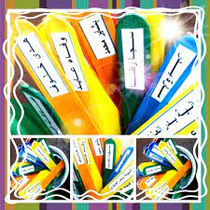

* أكتب اسم كلّ طالب في عود مثلّجات.
* أضع الأعواد في علبة في مقدّمة الفصل.
* أسحب بشكل عشوائي إحدى الأعواد وأطلب من التّلميذ المدوّن اسمه على العود الإجابة.
* بعد الإجابة أرجع العود مرّة أخرى لكي يدرك المتعلّم أنّه من الممكن أن يوجّه له السّؤال مرّة أخرى.





**الأسبوع**

**الثّاني**

**المقطع: الآفات الاجتماعية. المدّة : 60 د المذكّّرة : 05 السّنة : الثالثة من التّعليم المتوسّط**



**الميدان:** فهم المنطوق وإنتاجه **الأستاذة** : **خضور سعاد**

**المحتوى المعرفي :** الآفة المهلكة

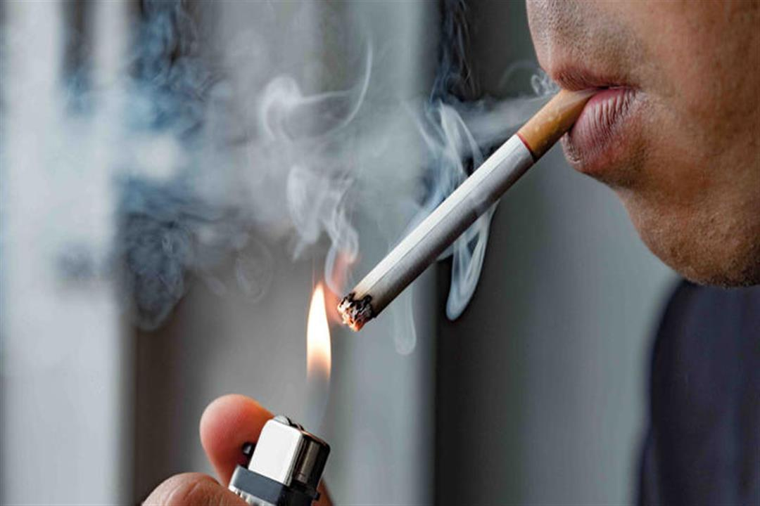

**الموارد المستهدفة:** خطابات منطوقة تفسيرية تتناول بعض الآفات الاجتماعية

تتضمن قواعد الخطاب الشفوي.

**مركبات الكفاءة**: يستمع إلى خطابات شفهية ويتفاعل معها ، ويستخلص أفكارها الأساسية.   
 ينتج خطابات تفسيريـة و حجاجيّة منطوقة موظفا رصيده اللغوي الجديد  
 يتبنى أسلوب الإقناع بالحجة والدليل

**الكفاءة العرضيّة:**

**القيم والمواقف:**

يقف على قيمة الأسرة فيحترم نظامها  
- يحافظ على عادات وتقاليد الأسرة .  
- يتهيّأ ليكون سبب سعادة الأسرة وهنائها

ـ تذوّق المقروء والحكم عليه .  
ـ اكتشاف معاني المقروء وإبراز أبعاده.  
ـ تثبيت القدرة على القراءة الصحيحة.

|  |  |  |  |
| --- | --- | --- | --- |
| المراحل | الوضعية التعليمية التعلمية | المؤشرات | الاستراتيجيات |
| مرحلة  وضعيّة  الانطلاق | **الوضعيّّة الانطلاقية:**  هم من مختلف الفئات، وعددهم يتجاوز المئات، نراهم في المقاهي في معظم الأوقات، يمسكون آلة حتفهم بأيديهم، ويتباهون بها.   * **سمّ هؤلاء الفئة.** * **اذكر المقصود من قولي: هذه الآلة الّتي يحملونها.** * **عدّد بعض أخطارها.** | التّقويم التّشخيصي:  يتذكّّر ويجيب | العصف الذّّهني |
| مرحلة  بناء  التّعلمات. | **الوضعيّة الجزئيّة الأولى:**  إعادة قراءة النص المنطوق من طرف الأستاذ ، وأثناء ذلك يجب المحافظة على التواصل البصري بينه وبين متعلميه، مستعينا بالآداء والحسّ الحركيين والقرائن اللّغوية وغير اللّغوية ، و يهيء الأستاذ الظروف المثلى للاستماع.  **المناقشة:**   * **سمّ القضيّة الّّتي ركّز عليها صاحب النّصّ.** التّدخين * **حدّد نوع عاطفتك نحو المدخّن مع التّعليلْ**.عاطفتي نحو المدخّن هي: عاطفة إشفاق؛ فهو يُهلِكُ نفسَهُ بنفسه... * **عرّف السيجارة**. هي مركّب كيميائي ............ حسب نوع الدّخان. * **بيّن نوع الأفعال الآتية: يَحتوي، تُسبّب، يُؤدّي ، يُتلِف.** أفعال مضارعة. * **عيّن الأسلوب الغالب على النّص. مع التّعليل**. الأسلوب الخبري لأنّه يقدّم لنا معلومات تحتمل الًّدق والكذب. * **هل ظهرت شخصيّة الكاتب في النّص؟** لا، بل استعمل الموضوعية بدل الذّاتية. * لاحظ الجملة الآتية : ينحصر الإدمان في شقّين : الشّق العضوي والشّق النفسي، أما الشٌّ العضوي .............. وأمّا الشّق النفسي............... * **اذكر الشّيء الّذي لاحظته في الفقرة.** ذكر الشّقين جملة ثمّ فصّل فيهما. * **انطلاقا مما سبق، استنبط نمط النّص**. النّمط التفسيري. * **اذكر بعض مؤشّراته مع التّمثيل.**  |  |  |  | | --- | --- | --- | | المؤشر | التّمثيل | النّمط | | اعتماد المفاهيم والتّعريفات | مركّب كيميائي ............ حسب نوع الدّخان | **النّمط التّفسيري**: هو طريقة في التّعبير تتناول حقيقة عامة، لا رأيا شخصيّأ فلا يكتفي بغبلاغ القارئ بالمعلومات بل بتفسيرها وشرحها مع ذكر أسبابها ونتائجها من غير إشراك الذات. | | غِياب الرّأي الشّخصيّ، وعدم حضور المتكلّم في النّصّ |  | | الأفعال المضارعَة الدّالّة على الحقائق | يَحتوي، تَختلف، تَكُون، يَتضمّن، تُسبّب، يُؤدّي، يَحرمُ، يَنتهي، يُتلِف، يَنحصرُ، تُؤكّد. | | الأسلوب الخبريّ، فالكاتب يقدّم لنا معلومات عن التّدخين تحتمل الصّدقَ أو الكذِب. |  | | ضمائر الغائب، | الضّميران المنفصلان "هي" و"هو". والضّميران المتّصلان "ـه" و "ـها" في قوله: نسبها، منها، لها، يؤدّيها، تدخينه، وضعهَا، إشعالها، تؤكّده، خلالها.  والضّمير المستتر "هو" مع الأفعال: يَحتوي، يَحْرم، يُؤَدّي، يُتلِف.... والضّمير المُستتر "هي" مع الفعل: تُسبّبُ، أعْلنتْ، قتلتْ. | | ذكر الشّيء إجمالا ثمّ تفصيله | ينحصر الإدمان في شقّين : الشّق العضوي والشّق النفسي، أما الشٌّ العضوي .............. وأمّا الشّق النفسي............... | | أدوات التّوكيد، | إنّ، أنّ... | | **التّقويم التّكويني:**  ينصت إلى النًّص  يناقش  يستنبط بعض مؤشرات النّمط التّفسيري. | اختبار كلوز  استراتيجيّة قف ارفع يدك شارك |
|  | **الوضعيّة الجزئيّة الثّانية:**   * عَبّرْ شَفَهِيًّا، باتّباع النّمَط التّفسيريّ عَنْ خُطُورة المخدّرات على الفرد والمُجْتَمَع. | **الختامي**  يعبّر باستعمال التّفسير. | استراتيجيّة أعواد المثلّجات. |



الإستراتيجيّات المتّبعة

1. **استراتيجية العصف الذّهني:** يحدّد الأستاذ الموضوع المراد مناقشته وترك حرية الإجابة للتّلاميذ ويجب :
2. ضرورة تجنب النقد والحكم على الأفكار واستبعاد أي نوع من الحكم أو النقد.
3. إطلاق حرية التفكير والترحيب بكل الأفكار مهما يكن نوعيتها أو مستواها.
4. المطلوب هو أكبر عدد من الأفكار بغض النظر عن جودتها.
5. البناء على أفكار الآخرين وتطويرها .
6. **استراتيجية اختبار كلوز:** أثناء القراءة يتعمّد الأستاذ السّكون بين جملة وأخرى لكي يكمل التّلاميذ الكلمات المحذوفة.

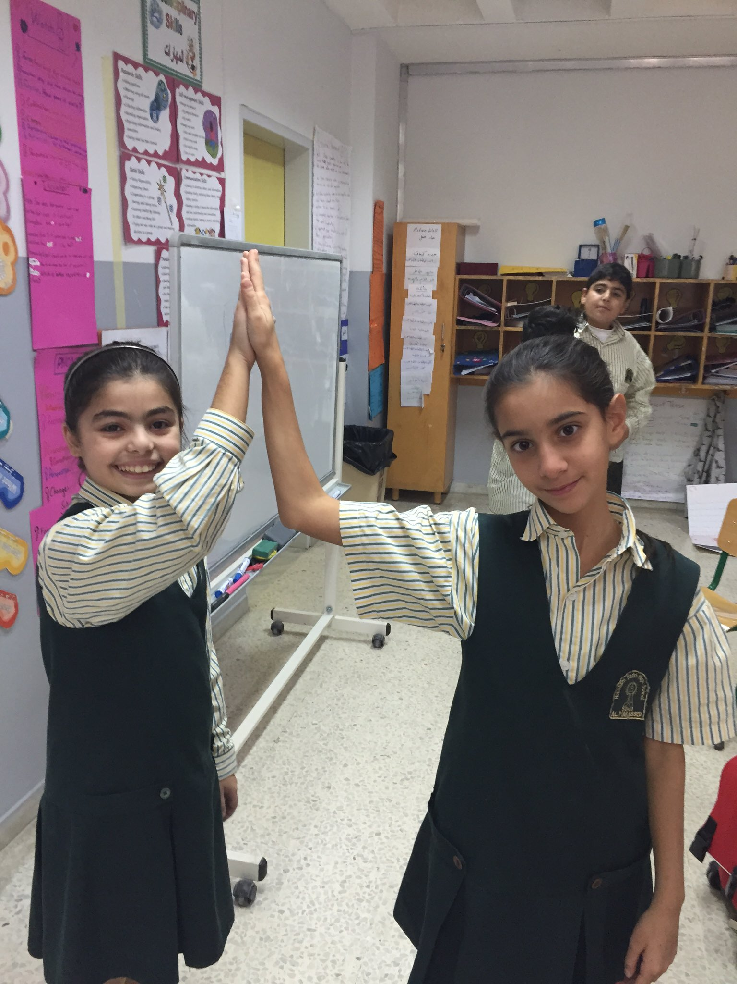

1. **. استراتيجيّة قف ارفع يدك شارك:**
2. يقدم الأستاذ النشاط : استنبط بعض مؤشرات النّمط التفسيري.
3. ينبّه الأستاذ جميع التّلاميذ ، عندما أقول "نفّّذوا النشاط ستقفون وترفعون اليد اليمنى ثمّ البحث عن أقرب قرين .
4. بعد أن يلتقي التّلميذ بزميله يصفّّقان بيديهما (تلامس فقط) ثمّّ ينزلان يديهما.
5. يتشاركان ويتناقشان حول النّّشاط بالتّّناوب.
6. يختار الأستاذ أحد التّلاميذ ليجيب عن أحد المؤشّرات مع التّمثيل عليه من النّص ثمّ يختار آخر ...
7. **استراتيجيّة أعواد المثلّجات:**



1. أكتب اسم كلّ طالب في عود مثلّجات.
2. أضع الأعواد في علبة في مقدّمة الفصل.
3. أسحب بشكل عشوائي إحدى الأعواد وأطلب من التّلميذ المدوّن اسمه على العود القيام للتعبير.
4. بعد الانتهاء من تعبيره لا أرجع العود مرّة أخرى لكي أمنح الفرصة للبقيّة.



**المقطع: الآفات الاجتماعية المدّة: 60د المذكّّرة:06 السّنة:الثالثة من التّعليم المتوسّط**



**الميدان:** فهم المكتوب (قراءة ودراسة نصّ) **الأستاذة**: **خضور سعاد**

**المحتوى المعرفي:**وليّ التّلميذة.



**الموارد المستهدفة:** نصوص تفسيرية (نثرية وشعرية) تتناول بعض الآفات الاجتماعية

**مركبات الكفاءة**: - يقرأ المتعلّم النص قراءة صامتة واعية .

- يقرأه قراءة جهريّة سليمة، معبرة ومسترسلة.

- يصوغ الفكرة العامة.

- يشرح الألفاظ الصعبة، ويثري قاموسه اللغوي.

- يُناقش فهم النّصّ ويصوغ الأفكار في قالب سليم.

- يُحدّد قيم النّصّ.

- يستخرج مِن النّصّ مقطعا تفسيريّا.

- يستنبط من النّصّ طباقا، ويبيّن نوعه.

- يُبيّن نوع الصّور البيانيّة، ويقدّم أمثلة عنها.

**الكفاءة العرضيّة:**

**القيم والمواقف:**

\_ يقف على قيمة الأسرة فيحترم نظامها  
- يحافظ على عادات وتقاليد الأسرة .  
- يتهيّأ ليكون سبب سعادة الأسرة وهنائها

ـ تذوّق المقروء والحكم عليه .  
ـ اكتشاف معاني المقروء وإبراز أبعاده  
ـ تثبيت القدرة على القراءة الصحيحة

|  |  |  |  |
| --- | --- | --- | --- |
| المراحل | الوضعية التعليمية التعلمية | المؤشرات | الاستراتيجيات |
| مرحلة  وضعيّة  الانطلاق | مراقبة تحضيرات المتعلّّمين وأعمالهم المنجزة .  **الوضعيّة الانطلاقية:**  عن أنس بن مالك -رضي الله عنه- قال رسول الله - صلى الله عليه وسلم{ إنَّ من الناس ناساً مفاتيح للخير مغاليق للشر، وإنَّ من الناس ناساً مفاتيح للشر مغاليق للخير، فطوبى لمن جعل الله مفاتيح الخير على يديه، وويل لمن جعل الله مفاتيح الشر على يديه }   * **انطلاقا من الحديث النبويّ الشّريف، حاول قراءة الصورة الآتية**:   C:\Users\KHOUDOUR\Desktop\الخير والشٍّ.jpg   * **استنتج عنوان نصّنا اليوم.** | التشخيصي:  يعبٍّّر عن الصّورة و يتعرّف على موضوع نصّه. | إستراتيجيّة قراءة صورة |
| مرحلة  بناء  التّعلمات | **الوضعيّّة الجزئيّّة الأولى:**  مطالبة التّّلاميذ بفتح الكتب ص 17.   * قراءة بصرية صامتة من طرف التّّلاميذ طرح سؤال للفهم. * قراءة نموذجية من طرف الأستاذ لتمثيل المعاني. * قراءة جهرية توزّع فجائيّا على التّلاميذ لتعويدهم المتابعة.   **المناقشة:**  **أسئلة المرحلة الأولى: (فكّّر): يفكّّر كلّ متعلّّم بشكل فردي.**   * **حدّد موضوع النًّصّ**. الرّجل والخمر. * **للرجل مع الخمر موقفان ، بيّنهما.** شرب الخمر تارة والإقلاع عنه تارة أخرى . * **يحاول الرّجل ترك الخمر من أجل شخص معيّن. اذكره.** لأجل ابنته " حوريّة " .   **المرحلة الثّانية: (ناقش):** يتّفق كلّّ متعلّّّم مع زميله على إجابة واحدة مشتركة.  **المرحلة الثّالثة: (شارك)** تعيّن كل مجموعة متحدّثا عنها للوصول إلى الجواب.  " مراد " رغم كونه طفلا ، إلا أنّ رفقته السيّئة حوّلته إلى سارق ، لينتهي به الأمر نادما بعد فوات الأوان ، **لخّّص النص في فكرة عامة**.  **الفكرة العامة:**  الصّراع الّّذي يعاني منه وليّ التّلميذة بسبب تعاطي الخمر   * قراءة محروسة للمتعلّمين ، وتكون قراءة معبّرة مع مراعاة الأداء، والاسترسال، وسلامة اللّّغة،و احترام علامات الوقف، وتصحيح الأخطاء .   تقسيم النص إلى فقرات حسب معيار المعنى  **حدد فقرات النص**  **الفقرة الأولى** : **{**اطمأنّ الرّجل... في مشيته**}** قراءة ومناقشة وتذليل الصعوبات.   * **بيّن شعور الأب حين وعده الكاتب بمرافقة ابنته إلي البيت**. شعر بالاطمئنان . * **وضّح كيفية انعكاس ذلك عليه** . فرح وأخذ يهدي بخليط من الكلمات ... * **صفه أثناء المغادرة وبيّن دلالة ذلك**. انصرف يتأرجح في مشيته، ودلالة ذلك أنّه كان مخمورا.   **أثري لغتي (المعجم الدّلالي):**   |  |  | | --- | --- | | **الكلمة** | **معناها** | | يتأرجح | **يتحرّك من جهة إلى أخرى.** |   رغم أنه مخمور، إلاّ أنّ والد حورية قد فرح واطمأنّ بمجرد أن وعده الرّجل بأنّه سيصحبها في طريق العودة إلي البيت ، **لخّص الفقرة في فكرة مناسبة** . **الفكرة الأساسيّّة الأولى:**  شكر وليّ التّلميذة للرّجل لمرافقته ابنَتَه.  **الفقرة الثّّانية** : **{** **استمرّ الرّجل... شائبة نقص }** قراءة ومناقشة وتذليل الصعوبات.   * **حدّد السّلوك الّذي يميل إليه الأب حين يبتعد عن شرب الخمر**.السّلوك هو: السّعادة بابنته والرّضا عن نفسه. * **اذكر العوامل الّتي تدفعه إلى العودة إلى الخمر.** العوامل هي: جرثوم الخمر المتمكّن من نفسه ، ورفقة السشّوء من رواد الحانات وعشّاق الرّحيق**.** * **بين البكاء وتأنيب الضّمير صراعغ نفسي عنيف اعتاده الكاتب. بيّن سبب ذلك.** سبب ذلك هو ابنته الّتي يحبّها إلى درجة العبادة، زويسوؤه أن تنتسب إلى والد سكّير قذر مثه. * **وضّح علاقة رغبته في ترك السّكر بابنته** .رذيلة السكر تحط من كرامتها وتنقص من قيمتها ، وهو يريدها كاملة لا تشوبها شائبة نقص .   **أثري لغتي (المعجم الدّّلالي):**   |  |  |  |  | | --- | --- | --- | --- | | **الكلمة** | **معناها** | **الكلمة** | **معناها** | | الحانة | **مكان لبيع الخمر وشربه** | النّحيب | **البكاء الشديد** | | التأنيب | **اللوم الشّديد** | لا تشوبها شائبة | **لا عيب فيها .** |   ترّدد الأب أوقعه في دوامة الصّراع بين سعادة مع ابنته أو بكاء ونحيب السّكر ،**هاتوا عنوانا مناسبا لما تقّدم .**  **الفكرة الاساسيّة الثّانية:**  صراع السّكّير واحتياره بين سعادته مع ابنته وتعاسته مع الخمر.  **الفقرة الثّّالثة**: **{** **تركتُ المدرَسَةَ... رفقة السّوء }:** قراءة ومناقشة وتذليل الصعوبات.   * **صف حالة السّكير عند مغادرة الكاتب المدرسة**.تركه في صراع عنيف مع نفسه . * **حدّد الأمر الّذي يجهله الكاتب**. الشّيء الّذي يجهله هو: أتنتصر في الرّجل الفضيلة أم تطغى عليه الرذيلة .   **أثري لغتي (المعجم الدّلالي):**   |  |  | | --- | --- | | **الكلمة** | **معناها** | | **تغلب** | **تفوق** |   الحالة التي وجد الكاتب الرجل عليها هي ذات الحالة التي فارقه عليها ، على أمل أن يعود إلى رشده ويقلع عن شربه هذا الوبال **،عنونوا للفقرة .**  **الفكرة الأساسيّة الثّالثة:**  تساؤل الكاتب عن المصير الذي آل إليه ولي التلميذة خلال العطلة الصيفية  لكل نص قيمة يريد كاتبه إفادتنا بها.  **قدّر قيمة هذا النًّص**  الخمر لا فائدة منها، علينا الابتعاد عنها.  **الوضعيّة الجزئية الثّانية:**  **أتذوّق النّصّ :**   * **حدّد نوع النّصّ**. نوع النّصّ قصّة. * **يغلب على القصّة السّرد والوصف. غير أن هذه القصّة تعتمد على أمر آخر حدّده.** الشّرح والتّفسير. * **استخرجْ مِن النّصّ مقطعا تفسيريّا**"إنّه يريد أنْ يقلع عنْ رذيلة السُّكر، لا خوفا من الله ولا حياءً مِن المُجتمع، ولكنْ منْ أجل هذه البنيّة؛ لأنّ ذلك يحطّ منْ كرامتها وينقص منْ قيمتها، وهو يريدها كاملة لا تشوبها شائبة نقص". * **استخرجْ من النّصّ طباقا، وبيّنْ نوعه.** الطّباق: الخير؛ الشّرّ/ كاملة؛ نقص. نوعه: طباق إيجاب. * **بيّنْ نوع الصّور البيانيّة الآتية: جيوش الخير/ جيوش الشّرّ/ جاعلا من نفسه ميدانا لمعركة عنيفة.**  1. "جيوش الخير": كناية عن موصوف، وهو الملائكة. 2. "جيوش الشّرّ": كناية عن موصوف، وهو الشّياطين. 3. "جاعلا من نفسه ميدانا لمعركة عنيفة": تشبيه بليغ حيث اقتصر الكاتب على ذكر المشبّه، وهو النّفس والمشبّه به، وهو ميدان المعركة العنيفة. | التّقويم التّكويني.  يقرأ قراءة صامتة.  وينصت إلى النّصّ.  يناقش  يستنبط فكرة عامة.  يقرأ النّص  يحدّد الفقرة الأولى.  يناقش  يثري رصيده اللغوي.  يعنون الفقرة الأولى  يحدّد الفقرة الثّانية و يناقش  يثري رصيده اللغوي  يعنون الفقرة الثانية  يحدّد الفقرة الثّالثة.  يشارك في النقاش  يثري رصيده المعرفي  يعنون الفقرة الثالثة.  يستنبط قيمة مستفادة  يتذوّق نصه ويتعرّف على جماليّاته . | إستراتيجيّة فكّّّر زاوج شارك  إستراتيجيّة مفاتيح السّياق.  إستراتيجيّة الرؤوس المرقّّمة. |
| مرحلة استثمار المكتسبات | **الوضعية الجزئية الثّالثة:**   * **قدّمْ أمثلة عن الاستعارة المكنيّة والتّشبيه، وقمْ بشرحِهَا.** * **صغ الخاتمة التي تخيّلتها لوليّ التلميذة ، مكتفيا بسرد قليل ، ومركّزا على الوصف الدّاخليّ والشرح والتّعليل** .   **صوغ الخاتمة**: تأثّر وليّ التّلميذة إلى درجة لا يعلمها غلاّ الله، فسأل نفسه عشرات المرّات عن فوائد الخمر وعن مصير ابنته الّتي قد يفسد عليها حياتها، بسبب هذه العادة الّتي لا يقوى على اجتنابها، اضطربت نفسيّته زمنا ثمّ اتّخذ قرارا نهائيّا بألاّ يعود لشرب الخمر مرّة أخرى مهما حصل، إن لم يكن لأجل صحّته، فلاجل مستقبل ابنته. | **الختامي**  يتدرّب ويرسّخ معارفه. | استراتيجيّة أعواد المثلجات. |

**الإستراتيجيّات المتّبعة**

1. **استراتيجية قراءة صورة:** هي استراتيجية تقوم على ( تأمل الصور وقراءة الافكار) .. وتدخل في الذكاءات المتعددة ( البصري واللفظي ) وتطبّق بالطّريقة الآتية:

يعرض الأستاذ ( صورة ) معينة للمتعلم ويطلب قراءتها , يقوم المتعلم بتأمل الصورة ,يدوّن أفكاره من خلال قراءة الصورة يشارك بأفكاره ويقوم الأستاذ بتقييمi وتشجيعه.

1. **استراتيجيّة فكّر زاوج ناقش:**

* يفكّّر الطّّالب في السّّؤال الموجّّه.
* يكتب إجابته وأفكاره ثمّ يناقشها مع زميله بحيث يضيف أو يعدّل.
* يستعدّ للمشاركة أمام الجميع.
* تسجيل الإجابات على السّبورة لوضوحها أمام الجميع واختيار الفكرة العامة المناسبة.

|  |  |  |  |
| --- | --- | --- | --- |
| **السّؤال** | **أفكاري** | **أفكار زميلي** | **المشاركة الّتي سنقدّمها** |
| **حدّد موضوع النًّصّ**. |  |  |  |
| **للرجل مع الخمر موقفان ، بيّنهما.** |  |  |  |
| **يحاول الرّجل ترك الخمر من أجل شخص معيّن. اذكره.** |  |  |  |
| **الفكرة العامة** |  |  |  |

1. **إستراتيجيّة مفاتيح السّياق:**

|  |  |  |  |
| --- | --- | --- | --- |
| **التأنيب** | ........ الأم ابنها على النتائج المتدنيّة في الفصل الأوّل. | ........... الطّفل أخاه لأنّه لم يسمع كلام أمّهم. | **اللوم بشدّة.** |

1. **استراتيجيّة الرؤوس المرقّمة:**

* يقوم الأستاذ بتقسيم التّلاميذ إلى مجاميع متباينة وخاصة في المستوى التعليمي .
* يتم إعطاء كل مجموعة من تلك المجموعات رقم معين، أي واحد واثنين وثلاثة وهكذا.
* يجب ان لا يزيد عدد الأفراد داخل المجموعة الواحدة عن خمس أفراد، ونادرا ما تكون المجموعة مكونة من ست أفراد.
* يتم إعطاء كل طالب من الطلاب رقم معين يتم حفظه معه بشكل جيد، فذلك الرقم سيكون بديلا عن اسمه.
* بعد ذلك يقوم الأستاذ بتوجيه الأسئلة بصور عامة للغاية، وبعد طرح السؤال يقوم بتحديد رقم من الأرقام الّّتي تمّ توزيعها على التّلاميذ.
* وبعدها يقوم الأستاذ بتحديد رقم المجموعة، ثمّ يقوم بتوجيه السؤال وسماع الإجابة من الشخص الّذي سبق أن تم ذكر رقمه وهكذا.
* وفي نهاية الأمر فإنّ الأستاذ يقوم بعمل إحصائية حتّى يستطيع أن يحدد مجموع كل مجموعة من تلك المجاميع ومعرفة المجموعة التي حصلت على أعلى الدّرجات.



1. **استراتيجيّة أعواد المثلّجات:**

* يكتب اسم كلّ طالب في عود مثلّجات.
* يضع الأعواد في علبة في مقدّمة الفصل.
* يسحب الأستاذ بشكل عشوائي إحدى الأعواد ويطلب من التّلميذ المدوّن اسمه على العود الإجابة.
* بعد الإجابة يرجع الأستاذ العود مرّة أخرى لكي يدرك المتعلّم أنّه من الممكن أن يوجّه له

السّؤال مرّة أخرى.



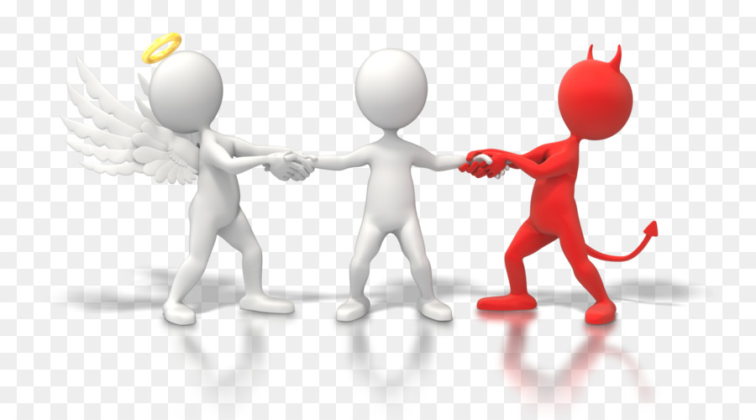

**المقطع: الآفات الاجتماعية. المدّة : 60 د المذكّّرة :07 السّنة : الثالثة من التّعليم المتوسّط**



**الميدان:** فهم المكتوب (الظّاهرة اللّغويّة) **الأستاذة** : **خضور سعاد**

**المحتوى المعرفي :** بناء الفعل الماضي.

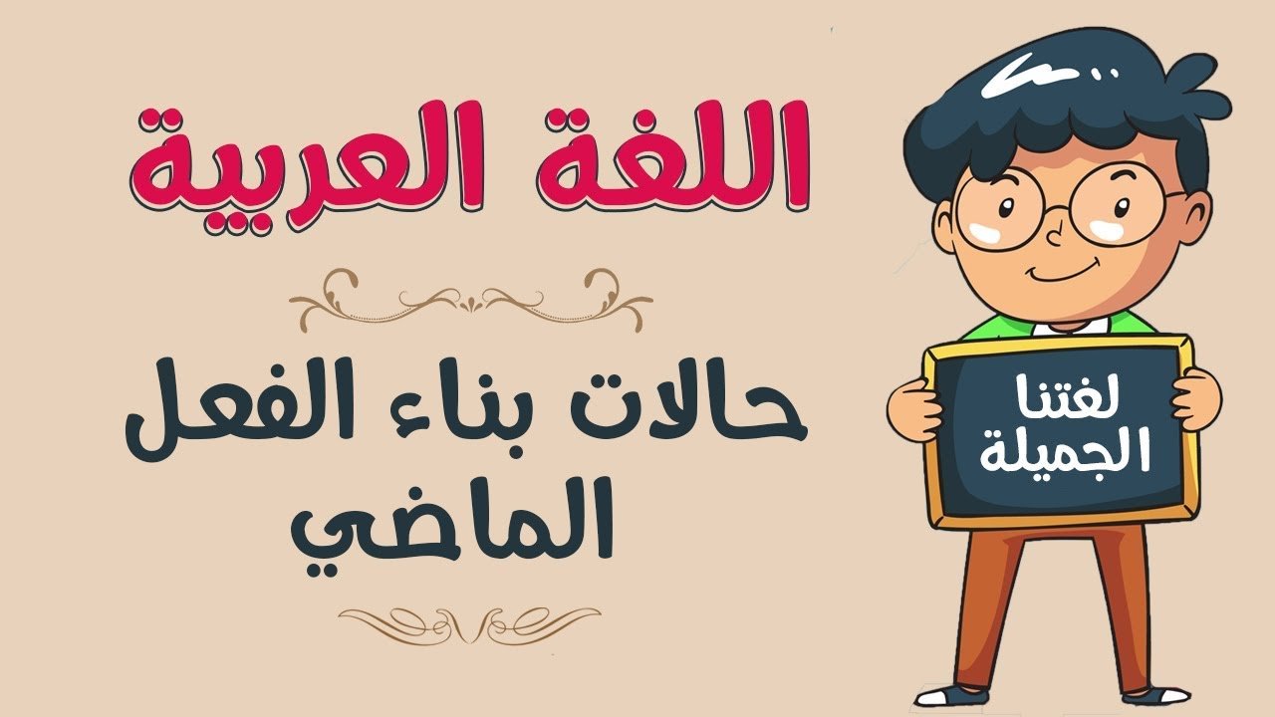

**الموارد المستهدفة:** بناء الفعل الماضيعلى: الفتح ــ الضم ــ السكون  
**مركبات الكفاءة**: - يتعرّف على الفعل الماضي وحكْمِهِ.

- يتعرّف على حالاتِ بنائِه.

- يقوم بإعرابه.

**الكفاءة العرضيّة:**

**القيم والمواقف:**

يقف على قيمة الأسرة فيحترم نظامها  
- يحافظ على عادات وتقاليد الأسرة .  
- يتهيّأ ليكون سبب سعادة الأسرة وهنائها

ـ تذوّق المقروء والحكم عليه .  
ـ اكتشاف معاني المقروء وإبراز أبعاده.  
ـ تثبيت القدرة على القراءة الصحيحة.

ـ يحدّد أفكار النّصوص ويوظّف الأفكار والمفردات الجديدة .

|  |  |  |  |
| --- | --- | --- | --- |
| المراحل | الوضعية التعليميّة التعلميّة | المؤشرات | الاستراتيجيات |
| مرحلة  وضعيّة  الانطلاق | مراقبة تحضيرات المتعلّّمين وأعمالهم المنجزة .  **الوضعيّة الانطلاقية:**   * **للكلمة أقسام ،اذكرها.** فعل ، اسم ، حرف. * **اذكر أنواع الأفعال.** ماضي ، مضارع ، أمر. * **هات أمثلة عن الفعل الماضي وأعربها.** * **استنتج عنوان الدّرس.** | التّّشخيصي:  يكتشف عنوان الدّرس. | إستراتيجيّة جدول kwl |
| مرحلة  بناء  التّعلمات | **الوضعيّّة الجزئيّّة الأولى:**  العودة إلى نص "وليّ التّلميذة" واستخراج الشواهد منه  الشّواهد  1/ **اطمأنَّ** الرّجُل على ابنته بعْدما **وعدْتُهُ** بمرافقتها إلى المنْزِل.  2/ **استمرّ** الرّجُل على هذه الحالَة.  3/ **تركتُ** المدرسة في نهاية السّنة الدّراسيّة.  قراءة الشّواهد من طرف الأستاذ ثمّ يتداول بعض التّلاميذ على قراءتها قراءة اعرابية صحيحة  **المناقشة والتحليل:**  **لاحظ الكلمات الملونة باللون الأحمر. بيّن نوعها.** أفعال  **حدّد زمن وقوع الفعل إطمأنّ.** في الماضي.  **أعربه. إطمأنّ:** فعل ماض مبني على الفتح.  **عرّف الفعل الماضي واذكر حكمه.**  **تعريف الفعل** **الماضي** : هو فعل يدلّ على حَدَث وقَع وانْقَطَعَ قبل زمَن التّكلّم. وهو مبنيّ دائمًا.   * **لاحظ الشّواهد واستخرج منها الأفعال الماضية.** اطمأنّ / استمرّ / وعدته / تركت.   أكمل الجدول الآتي:   |  |  |  |  |  |  |  |  |  | | --- | --- | --- | --- | --- | --- | --- | --- | --- | | **الفعل** | **هي** | **هما** | **هم** | **أنا** | **أنت** | **أنت** | **هن** | **نحن** | | **وعد** | **وعدت** | **وعدا** | **وعدوا** | **وعدت** | **وعدت** | **وعدت** | **وعدن** | **وعدنا** | | **استمرّ** | **استمرّت** | **استمرّا** | **استمرّوا** | **استمررت** | **استمررت** | **استمررت** | **استمررن** | **استمررنا** | | **ترك** | **تركت** | **تركا** | **تركوا** | **تركت** | **تركت** | **تركت** | **تركن** | **تركنا** |   انطلاقا من الجدول. حدّد علامات بناء الفعل الماضي.(يقوم بعض التّلآميذ بإعراب الأفعال الموجودة في الجدول)  إذا لم يتصلْ به شيءٌ، مثالٌ ﴿ فَإِذَا بَرِقَ الْبَصَرُ ﴾ **القيامة:7**  **برق**: فعل ماض مبني على الفتح.  إطمان: فعل ماض مبني على الفتح.  إذا اتّصلَت به تاءُ التّأنيثِ السّاكنةُ في قوله تعالى: ﴿ فَلَمَّا سَمِعَتْ بِمَكْرِهِنَّ أَرْسَلَتْ إِلَيْهِنَّ وَأَعْتَدَتْ لَهُنَّ مُتَّكَأً **) يوسف: 31.**  **سمعت:** فعل ماض مبني على الفتح لاتصاله بالتاء الساكنة والتاء الساكنة لا محل لها من الإعراب.  مبني على الفتح  **علامات بناء الفعل الماضي**  اذا اتّصلت به ألفُ الاثنين مثل: ﴿ فَأَكَلَا مِنْهَا فَبَدَتْ لَهُمَا سَوْءَاتُهُمَا ﴾ طه: 121.  **أكلا:** فعل ماض مبني على الفتح لاتصاله بألف الاثنين. والألف ضمير متّصل مبني في محل رفع فاعل.  رابط الموضوع: <https://www.alukah.net/literature_language/0/125009/%D8%A8%D9%86%D8%A7%D8%A1-%D8%A7%D9%84%D9%81%D8%B9%D9%84-%D8%A7%D9%84%D9%85%D8%A7%D8%B6%D9%8A/#ixzz7e2jWKlLf>  والألف ضمير متًّل مبني على السّكون في محل رفع فاعلِ  **إذا اتّصلَت به واوُ الجماعةِ** مثل: وله تعالى: ﴿ فَسَجَدُوا إِلَّا إِبْلِيسَ ﴾ البقرة: 34  **سجدوا:** فعل ماض مبني على الضم لغتصاله بواو الجماعة. والواو ضمير متّصل مبني في محل رفع فاعل  مبني على الضّم  نا الفاعلين:مثل قولُه تعالى: ﴿وَإِنْ عُدْتُمْ عُدْنَا ﴾ الإسراء: 8  **عدنا**: فعل ماض مبني على السّكون لاتصاله بنون الفاعلين والنون ضمير متّصل مبني في محل رفع فاعل.  رابط الموضوع: <https://www.alukah.net/literature_language/0/125009/%D8%A8%D9%86%D8%A7%D8%A1-%D8%A7%D9%84%D9%81%D8%B9%D9%84-%D8%A7%D9%84%D9%85%D8%A7%D8%B6%D9%8A/#ixzz7e2zWxQX6>  نون النسوة: قوله تعالى: ﴿ فَلَمَّا رَأَيْنَهُ أَكْبَرْنَهُ وَقَطَّعْنَ أَيْدِيَهُنَّ وَقُلْنَ حَاشَ لِلَّهِ ﴾ يوسف: 31  **رأينه**: فعل ماض مبني على السّكون لاتصاله بنون النسوة والنون ضمير متّصل مبني على الفتح في محل رفع فاعل  رابط الموضوع: <https://www.alukah.net/literature_language/0/125009/%D8%A8%D9%86%D8%A7%D8%A1-%D8%A7%D9%84%D9%81%D8%B9%D9%84-%D8%A7%D9%84%D9%85%D8%A7%D8%B6%D9%8A/#ixzz7e2xs7Mxj>  تاء الفاعل مثل: قولُه تعالى: ﴿ قَالَتْ رَبِّ إِنِّي ظَلَمْتُ نَفْسِي وَأَسْلَمْتُ مَعَ سُلَيْمَانَ لِلَّهِ رَبِّ الْعَالَمِينَ ﴾ النمل: 44  **ظلمت**: فعل ماض مبني على الس{كون لاتصاله بالتاء المتحركة. والتّاء ضمير متّصل مبني في محل رفع فاعل رابط الموضوع: <https://www.alukah.net/literature_language/0/125009/%D8%A8%D9%86%D8%A7%D8%A1-%D8%A7%D9%84%D9%81%D8%B9%D9%84-%D8%A7%D9%84%D9%85%D8%A7%D8%B6%D9%8A/#ixzz7e2wLH51G>  مبني على السّكون | التّقويم المرحلي  يشارك بالمناقشة في استخراج الشّواهد .  يصغي و يحسن القراءة مع احترام حركات الإعراب.  يناقش ويحلّّل ويستنبط أحكام الدرس .  يسند الأفعال إلى الضّمائر ويغيّر ما يجب تغييره.  يتعرّف على حالات بناء الفعل الماضي | إستراتيجيّة التّعلّم بالاكتشاف  إستراتيجيّة الخرائط المعرفية. |
| مرحلة استثمار المكتسبات | **الوضعيّة الجزئيّة الثّالثة:**  **أوظّف تعلّّماتي :**   * **أعرب مَا تحته خطّ فيما يأتي:**   \***جاهدْنَا** في سبيل العِلْم.  \***شاركت** المرأةُ في الثّورة التّحريريّة.  \***أقْلَعَ** السّكّير عن شرْبِ الخَمْر.  \*الشّبّانُ **تَعَاوَنوا** مع الفقير. | **الختامي**  يثبّت المتعلّم مكتسباته ويدعمها . | استراتيجيّة المسابقات.  يكمل جدول kwl. |

**الإستراتيجيّات المتّبعة**



1. **جدول kwl:**
2. وضّح فكرة تنفيذ الإستراتيجيّة للتّلاميذ.
3. طرح سؤال عن موضوع النّص.
4. ترك فرصة للتّلاميذ للتّفكير وكتابة معلوماتهم السّابقة عن الموضوع.
5. تسجيل معلوماتهم في الخانة الأولى.
6. مناقشة بعض المجموعات فيما توصّلوا إليه من معلومات.
7. ترك فرصة للتّلاميذ من أجل كتابة مقترحاتهم حول الموضوع والعناوين الذين يرغبون في معرفتها وتدوّن في العمود الثّاني
8. بعد الانتهاء من الدّرس يناقش التّلاميذ فيما تعلّموه وتدوّن المعلومات في العمود الثالث.
9. **إستراتيجيّة التّعلّم بالاكتشاف :** يقسم التّلاميذ إلى أفواج وكلّ فوج يزوّد بالوثيقة ، يتداول أربعة تلاميذ على قراءة الشّواهد (كلّ تلميذ يقرأ شاهد) ثمّ يشرعون في العمل المطلوب منهم .

|  |  |  |  |  |  |  |  |  |
| --- | --- | --- | --- | --- | --- | --- | --- | --- |
| **الفعل** | **هي** | **هما** | **هم** | **أنا** | **أنت** | **أنت** | **هن** | **نحن** |
| **وعد** |  |  |  |  |  |  |  |  |
| **استمرّ** |  |  |  |  |  |  |  |  |
| **ترك** |  |  |  |  |  |  |  |  |

1. **استراتيجيّة المخطّّطات الذّهنيّة:**وهو مخطّط يضعه الأستاذ ويستخلص

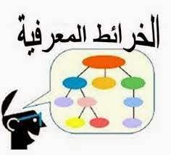

منه المتعلّم المعرفة ، حيث تنظّم المعلومات في أشكال أو رسوم تبيّن ما بينها من علاقة.

1. **استراتيجيّة المسابقات:**وتكون عن طريق إنشاء مسابقة بين التّلاميذ ومنح بعض الجوائز الرّمزيّة للفريق الفائز .



|  |  |  |  |  |  |  |  |  |
| --- | --- | --- | --- | --- | --- | --- | --- | --- |
| **الفعل** | **هي** | **هما** | **هم** | **أنا** | **أنت** | **أنت** | **هن** | **نحن** |
| **وعد** |  |  |  |  |  |  |  |  |
| **استمرّ** |  |  |  |  |  |  |  |  |
| **ترك** |  |  |  |  |  |  |  |  |

|  |  |  |  |  |  |  |  |  |
| --- | --- | --- | --- | --- | --- | --- | --- | --- |
| **الفعل** | **هي** | **هما** | **هم** | **أنا** | **أنت** | **أنت** | **هن** | **نحن** |
| **وعد** |  |  |  |  |  |  |  |  |
| **استمرّ** |  |  |  |  |  |  |  |  |
| **ترك** |  |  |  |  |  |  |  |  |

|  |  |  |  |  |  |  |  |  |
| --- | --- | --- | --- | --- | --- | --- | --- | --- |
| **الفعل** | **هي** | **هما** | **هم** | **أنا** | **أنت** | **أنت** | **هن** | **نحن** |
| **وعد** |  |  |  |  |  |  |  |  |
| **استمرّ** |  |  |  |  |  |  |  |  |
| **ترك** |  |  |  |  |  |  |  |  |

|  |  |  |  |  |  |  |  |  |
| --- | --- | --- | --- | --- | --- | --- | --- | --- |
| **الفعل** | **هي** | **هما** | **هم** | **أنا** | **أنت** | **أنت** | **هن** | **نحن** |
| **وعد** |  |  |  |  |  |  |  |  |
| **استمرّ** |  |  |  |  |  |  |  |  |
| **ترك** |  |  |  |  |  |  |  |  |

|  |  |  |  |  |  |  |  |  |
| --- | --- | --- | --- | --- | --- | --- | --- | --- |
| **الفعل** | **هي** | **هما** | **هم** | **أنا** | **أنت** | **أنت** | **هن** | **نحن** |
| **وعد** |  |  |  |  |  |  |  |  |
| **استمرّ** |  |  |  |  |  |  |  |  |
| **ترك** |  |  |  |  |  |  |  |  |

|  |  |  |  |  |  |  |  |  |
| --- | --- | --- | --- | --- | --- | --- | --- | --- |
| **الفعل** | **هي** | **هما** | **هم** | **أنا** | **أنت** | **أنت** | **هن** | **نحن** |
| **وعد** |  |  |  |  |  |  |  |  |
| **استمرّ** |  |  |  |  |  |  |  |  |
| **ترك** |  |  |  |  |  |  |  |  |

|  |  |  |  |  |  |  |  |  |
| --- | --- | --- | --- | --- | --- | --- | --- | --- |
| **الفعل** | **هي** | **هما** | **هم** | **أنا** | **أنت** | **أنت** | **هن** | **نحن** |
| **وعد** |  |  |  |  |  |  |  |  |
| **استمرّ** |  |  |  |  |  |  |  |  |
| **ترك** |  |  |  |  |  |  |  |  |

|  |  |  |  |  |  |  |  |  |
| --- | --- | --- | --- | --- | --- | --- | --- | --- |
| **الفعل** | **هي** | **هما** | **هم** | **أنا** | **أنت** | **أنت** | **هن** | **نحن** |
| **وعد** |  |  |  |  |  |  |  |  |
| **استمرّ** |  |  |  |  |  |  |  |  |
| **ترك** |  |  |  |  |  |  |  |  |

|  |  |  |  |  |  |  |  |  |
| --- | --- | --- | --- | --- | --- | --- | --- | --- |
| **الفعل** | **هي** | **هما** | **هم** | **أنا** | **أنت** | **أنت** | **هن** | **نحن** |
| **وعد** |  |  |  |  |  |  |  |  |
| **استمرّ** |  |  |  |  |  |  |  |  |
| **ترك** |  |  |  |  |  |  |  |  |

**المقطع : الآفات الاجتماعية المدّة : 60 د المذكّّرة : 08 السّنة : الثّالثة من التّعليم المتوسّط**

**الميدان :** إنتاج كتابي . **الأستاذة** : **خضور سعاد**



**المحتوى المعرفي :** تحرير فقرة تفسيريّة محكمة.



**الموارد المستهدفة:** **الحصة الثانية / تحرير:**كتابة فقرة تفسيرية محكمة البناء لبيانالفرق بين الغش و التّعاون

**مركّّبات الكفاءة**: ـ يتعرّف على الفقرة التّفسيريّة من خلال خصائصها.

يميّز الفقرة التّفسيريّة عن غيرها ويتدرّب على كتابتها.

**الكفاءة العرضيّة:**

**القيم والمواقف:**

ـ يقف على قيمة الأسرة فيحترم نظامها  
- يحافظ على عادات وتقاليد الأسرة .  
- يتهيّأ ليكون سبب سعادة الأسرة وهنائها

ـ تذوّق المقروء والحكم عليه .  
ـ اكتشاف معاني المقروء وإبراز أبعاده.  
ـ تثبيت القدرة على القراءة الصحيحة.

ـ يحدّد أفكار النّصوص ويوظّف الأفكار والمفردات الجديدة .

|  |  |  |  |
| --- | --- | --- | --- |
| المراحل | الوضعية التعليمية التعلمية | المؤشرات | الاستراتيجيات |
| مرحلة  وضعيّة  الانطلاق | مراقبة تحضيرات المتعلّّمين وأعمالهم المنجزة .  **الوضعيّة الانطلاقية:**  تعرّفنا الأسبوع الفارط عن عناصر بناء نص**. اذكرها. وعدّد مراحل كتابة نص.** | التّقويم التّشخيصي :  يتبيّن عناصر النّصّ | إستراتيجيّة العصف الذّّهني |
| مرحلة  بناء  التّعلمات | **الوضعيّّة الجزئيّّة الأولى:**  **السّند**  تعد ظاهرة التدخين من أكثر الظواهر انتشاراً في هذا العصر، وهي ليست ظاهرة جديدة؛ فقد كانت السيجارة رائجة في المجتمعات القديمة خاصةً في أوروبا، ولكن في القرن الواحد والعشرين انتشرت بشكل مخيف كالوباء! وأصبحت السجائر تباع في كل مكان تقريباً.  فما هي مخاطره؟  إن للتدخين أضرارا عديدة على صحة الإنسان، فالسيجارة تحتوي على مواد سامة وخطرة أهمها النيكوتين والقطران وأول أكسيد الكربون. يسبب التدخين أمراض القلب والشرايين وأمراض الرئتين، ويزيد من فرص الإصابة بمرض الأوعية الدموية، ويزيد ضربات القلب؛ وبالتّالي تزيد فرصة الإصابة بنوبة قلبية أو سكتة دماغية، كما يسبب التدخين كحة شديدة وصعوبة في التنفس، واصفرارا في الأسنان، ويؤثر حتى على البشرة والأظافر والشعر. كما أنّه يؤثر على الجهاز الهضمي؛ ويمكن أن يسبب قرحة بالمعدة، ويسبب سرطان المعدة وغيرها الكثير من الأمراض الخطيرة التي تصيب أعضاء الجهاز الهضمي.  ولا تقتصر أضرار التدخين على الصحة بل تشمل جوانب كثيرة أبرزها الجانب النفسي؛ حيث يسبب القلق والاكتئاب والتوترعلى المدى الطويل، أما من حيث الجانب الاجتماعي فإنه يضر بعائلته لأنهم يستنشقون دخان السيجارة، وبالنسبة للجانب الاقتصادي،فالمدخّن يصرف مبالغ طائلة على السجائر، والتدخين أيضا مضر بالبيئة حيث يلوث الهواء بسبب دخان السيجارة المحتوي على الكثير من المواد السامة، كما يتمثل في تلوث التربة بإلقاء السجائر على الأرض، وقد يتسبب التدخين أيضاً بالحرائق.  رغم الأضرار الكثيرة للتدخين، لاتزال فئة كبيرة من الأشخاص يعدّون التدخين أمرًا أساسيًا بالنسبة لهم، دون أن يُدركوا أنهم مجرّد سلعة لشركات ومصانع التبغ الجشعة .  **آية محمد راضي – التّدخين ... الإدمان القاتل – جريدة الشّروق – أكتوبر 2019.** – **بتصرّف**-   * **حدّد نوع النّصّ**. مقال علمي. * **اذكر الموضوع الّذي تناوله**. التّدخين. * **حدّد النّمط الغالب على النّصّ مع التّعليل**. النّمط الغالب تفسيري لأنّه قدّم لنا معارفا ومعلومات حول ظاهرة التّدخين واعتمد فيه على الشّرح والتّفسير. * **عرّف النّمط التّفسيري وعدّد نعض مؤراته.**   **النّمط التّفسيري**: هو أحد الأنماط التي تُستخدم في كتابة نصٍّ يهدف إلى تفسير قضيّةٍ ما يُناقشها الكاتب، أي غالبًا ما يُعاين مشكلة أو ظاهرة ويُحاول توضيحها وشرحها واستخلاص نتائج منها. ويعتمد على الشّرح والتّفسير دون تبنّي رأي خاص. **من مؤشّراته**:   1. استخدام لغة موضوعية يكثر فيها الشّرح والتّفسير. 2. بروز أفعال المعاينة والملاحظو والاستنتاج والوصف (مثل: نلاحظ..) 3. كثرة الرّوابط الضّمنيّة (علامات الوقف) واللغوية (حروف الجر وحروف العطف) والمنطقية (لكي ، بما أنّ ، لذا ، هكذا ، بناء على، أمّا). 4. الاعتماد على وسائل التّفسير (أي،أعني ، أقصد...) 5. التّركيز على الأدلّة والوقائع والأمثلة. 6. استعمال المصطلحات الّتي تخدم الموضوع. 7. الابتعاد على الصّور البيانية والمحسّنات البدعيّة. 8. الاعتماد على اللغة الموضوعيّة والابتعاد عن اللغة الذّاتيّة.     لاحظ النّصّ مرّة أخرى.   * **حدّد المقدّمة** . "تعدّ...مخاطره؟" * **اذكر الشّيء الّذي انتهت به المقدّمة**. سؤال. * **عيّن موضع الاجابة عن هذا السّؤال**. العرض. * **اذكر بعض التّفسيرات الّتي اعتمدها الكاتب**. الأخطار الصّحيّة/ الأخطار النفسية والاجتماعية والاقتصادية وحتّى الأخطار البيئيّة. * **بيّن الشّيء الذي تحدّث فيه في الخاتمة**. وضع خلاصة حول حديثه في العرض. * **إذن ضع خطاطة للنّمط التّفسيريّ.**   C:\Users\KHOUDOUR\Desktop\46439090_2023575511036588_8690606976150798336_n.jpg | التّقويم التّكويني:  يقرأ قراءة تأمليّة ويشارك في النّقاش.  يعرّف النّمط التّفسيري  يعدّد مؤشّراته  يشارك في النّقاش.  يتعرّف على خطاطة النّمط التّفسيري. | إستراتيجّة المناقشة.  إستراتيجيّة الخرائط الذهنية |
| مرحلة استثمار المكتسبات | **الوضعية الجزئية الثّالثة:**  أثناء امتحان مادّة من الموادّ المقرّرة، اتّصَل بك جليسك في الطّاولة خِلْسَةً يطلُب منك عونًا على الإجابة. ظنًّا منه أنّه ليس غشًّا وإنّما هو تعاوُنٌ.   * اكُتُبْ موضوعًا تُعالجُ فيه هذا الوضع، وتصحّح الفرق بين الغشّ والتّعاون.   استثمرْ محاولاتك في الإنتاجين الكتابيين السابقين في بناءٍ مُحكَمٍ لفقرةٍ تُصَحِّحُ فيها فهم زميلك، وتُبيّنُ له الفرق بين الغِشّ والتّعاون، مستحضرا حروف المعاني المناسبة لربط العبارات والجُمَل، وموظّفا ما تراه مناسبا من مكتسباتك  **ـ دور الأستاذ :**   * المراقبة والتوجيه والتنشيط ، سائلا ومعقّبا عن كل ما يدور بين المتعلّمين أثناء المناقشة مؤيّدا ومصوّبا للمعارف والمعلومات والمعطيات * يكلّف الأستاذ المتعلّمين بإنتاج الموضوع كتابيّا بلغة سليمة مستعينين بما استفادوه خلال الدّرس ، ومعتمدين على واقعهم المعاش وخبراتهم القبليّة . * قراءة المتعلّمين لعروضهم مع مراعاة حسن الأداء وسلامة اللغة والاسترسال وعلامات الوقف والتّقيّد بالتّقنيّة المدروسة.   ـ نقد الإنتاجات بالتداول بالتداول ( تعقيب ـ تصحيح ـ تقويم ...) | **الختامي**  يحرّر نصّا تفسيريا حول الفرق بين الغش والتّعاون | استراتيجيّة أعواد المثلجات . |



**الإستراتيجيّات المتّبعة**

1. **استراتيجية العصف الذّهني :** يطرح الأستاذ الإشكال ويترك حريّة الإجابة للتّلاميذ.

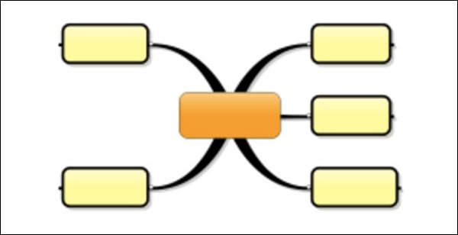

* ضرورة تجنب النقد والحكم على الأفكار واستبعاد أي نوع من الحكم أو النقد.
* إطلاق حرية التفكير والترحيب بكل الأفكار مهما يكن نوعيتها أو مستواها.
* المطلوب هو أكبر عدد من الأفكار بغض النظر عن جودتها.

1. **استراتيجيّة المناقشة :**

إثارة تفكير الطّلبة وإتاحة الفرصة لمشاركتهم في الأسئلة مع احترام آرائهم واقتراحاتهم.

1. **إستراتيجيّة الخرائط الذهنيّة:**

وفيها يلخّص التّلميذ الدٍّس في مخطّط من انجازه يكتب فيه جملا بسيطة تساعده على فهم الدّرس**.**

1. **استراتيجيّة أعواد المثلّجات:**



* أكتب اسم كلّ طالب في عود مثلّجات.
* أضع الأعواد في علبة في مقدّمة الفصل.
* أسحب بشكل عشوائي إحدى الأعواد وأطلب من التّلميذ المدوّن اسمه على العود الإجابة.
* بعد الإجابة أرجع العود مرّة أخرى لكي يدرك المتعلّم أنّه من الممكن أن يوجّه له السّؤال مرّة أخرى.



السّند

تعد ظاهرة التدخين من أكثر الظواهر انتشاراً في هذا العصر، وهي ليست ظاهرة جديدة؛ فقد كانت السيجارة رائجة في المجتمعات القديمة خاصةً في أوروبا، ولكن في القرن الواحد والعشرين انتشرت بشكل مخيف كالوباء! وأصبحت السجائر تباع في كل مكان تقريباً.

فما هي مخاطره؟

إن للتدخين أضرارا عديدة على صحة الإنسان، فالسيجارة تحتوي على مواد سامة وخطرة أهمها النيكوتين والقطران وأول أكسيد الكربون. يسبب التدخين أمراض القلب والشرايين وأمراض الرئتين، ويزيد من فرص الإصابة بمرض الأوعية الدموية، ويزيد ضربات القلب؛ وبالتّالي تزيد فرصة الإصابة بنوبة قلبية أو سكتة دماغية، كما يسبب التدخين كحة شديدة وصعوبة في التنفس، واصفرارا في الأسنان، ويؤثر حتى على البشرة والأظافر والشعر. كما أنّه يؤثر على الجهاز الهضمي؛ ويمكن أن يسبب قرحة بالمعدة، ويسبب سرطان المعدة وغيرها الكثير من الأمراض الخطيرة التي تصيب أعضاء الجهاز الهضمي.  
 ولا تقتصر أضرار التدخين على الصحة بل تشمل جوانب كثيرة أبرزها الجانب النفسي؛ حيث يسبب القلق والاكتئاب والتوترعلى المدى الطويل، أما من حيث الجانب الاجتماعي فإنه يضر بعائلته لأنهم يستنشقون دخان السيجارة، وبالنسبة للجانب الاقتصادي،فالمدخّن يصرف مبالغ طائلة على السجائر، والتدخين أيضا مضر بالبيئة حيث يلوث الهواء بسبب دخان السيجارة المحتوي على الكثير من المواد السامة، كما يتمثل في تلوث التربة بإلقاء السجائر على الأرض، وقد يتسبب التدخين أيضاً بالحرائق.

رغم الأضرار الكثيرة للتدخين، لاتزال فئة كبيرة من الأشخاص يعدّون التدخين أمرًا أساسيًا بالنسبة لهم، دون أن يُدركوا أنهم مجرّد سلعة لشركات ومصانع التبغ الجشعة .

آية محمد راضي – التّدخين ... الإدمان القاتل – جريدة الشّروق – أكتوبر 2019. – بتصرّف-

ـــــــــــــــــــــــــــــــــــــــــــــــــــــــــــــــــــــــــــــــــــــــــــــــــــــــــــــــــــــــــــــــــــــــــــــــــــــــــــــــــــــــــــــــــــــــــــــــــــــــــــــــــــــــــــــــــــــــــــــــــــــــــــــــــــــــــــــــــــــــــــــــــــــــــــــــــــــــــــــــــــــــــــــــــــــــــــــــــــــــــــــــــــــــــــــــــــ

السّند

تعد ظاهرة التدخين من أكثر الظواهر انتشاراً في هذا العصر، وهي ليست ظاهرة جديدة؛ فقد كانت السيجارة رائجة في المجتمعات القديمة خاصةً في أوروبا، ولكن في القرن الواحد والعشرين انتشرت بشكل مخيف كالوباء! وأصبحت السجائر تباع في كل مكان تقريباً.

فما هي مخاطره؟

إن للتدخين أضرارا عديدة على صحة الإنسان، فالسيجارة تحتوي على مواد سامة وخطرة أهمها النيكوتين والقطران وأول أكسيد الكربون. يسبب التدخين أمراض القلب والشرايين وأمراض الرئتين، ويزيد من فرص الإصابة بمرض الأوعية الدموية، ويزيد ضربات القلب؛ وبالتّالي تزيد فرصة الإصابة بنوبة قلبية أو سكتة دماغية، كما يسبب التدخين كحة شديدة وصعوبة في التنفس، واصفرارا في الأسنان، ويؤثر حتى على البشرة والأظافر والشعر. كما أنّه يؤثر على الجهاز الهضمي؛ ويمكن أن يسبب قرحة بالمعدة، ويسبب سرطان المعدة وغيرها الكثير من الأمراض الخطيرة التي تصيب أعضاء الجهاز الهضمي.  
 ولا تقتصر أضرار التدخين على الصحة بل تشمل جوانب كثيرة أبرزها الجانب النفسي؛ حيث يسبب القلق والاكتئاب والتوترعلى المدى الطويل، أما من حيث الجانب الاجتماعي فإنه يضر بعائلته لأنهم يستنشقون دخان السيجارة، وبالنسبة للجانب الاقتصادي،فالمدخّن يصرف مبالغ طائلة على السجائر، والتدخين أيضا مضر بالبيئة حيث يلوث الهواء بسبب دخان السيجارة المحتوي على الكثير من المواد السامة، كما يتمثل في تلوث التربة بإلقاء السجائر على الأرض، وقد يتسبب التدخين أيضاً بالحرائق.

رغم الأضرار الكثيرة للتدخين، لاتزال فئة كبيرة من الأشخاص يعدّون التدخين أمرًا أساسيًا بالنسبة لهم، دون أن يُدركوا أنهم مجرّد سلعة لشركات ومصانع التبغ الجشعة .

آية محمد راضي – التّدخين ... الإدمان القاتل – جريدة الشّروق – أكتوبر 2019. – بتصرّف-



**الأسبوع**

**الثّالث**

**المقطع: الآفات الاجتماعية المدّة: 60د المذكّّرة:09 السّنة:الثالثة من التّعليم المتوسّط**



**الميدان:** فهم المكتوب (قراءة ودراسة نصّ) **الأستاذة**: **خضور سعاد**

**المحتوى المعرفي:**الشٍّّريد

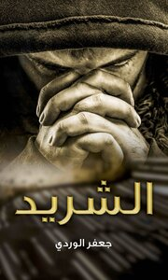

**الموارد المستهدفة:** نصوص تفسيرية (نثرية وشعرية) تتناول بعض الآفات الاجتماعية

**مركبات الكفاءة**: - يقرأ المتعلّم النّصّ قراءة صامتة واعية ويصوغ الفكرة العامّة.

- يقرأه قراءة جهريّة سليمة، معبرة ومسترسلة.

- يشرح الألفاظ الصّعبة، ويثري قاموسه اللّغويّ.

- يُناقش فهم النّصّ ويصوغ الأفكار في قالب سليم.

- يُحدّد قيم النص.

- يَشرح الاستعارة المكنيّة، ويُبين أثرها في المعنى.

**الكفاءة العرضيّة:**

**القيم والمواقف:**

\_ يقف على قيمة الأسرة فيحترم نظامها  
- يحافظ على عادات وتقاليد الأسرة .  
- يتهيّأ ليكون سبب سعادة الأسرة وهنائها

ـ تذوّق المقروء والحكم عليه .  
ـ اكتشاف معاني المقروء وإبراز أبعاده  
ـ تثبيت القدرة على القراءة الصحيحة

|  |  |  |  |
| --- | --- | --- | --- |
| المراحل | الوضعية التعليمية التعلمية | المؤشرات | الاستراتيجيات |
| مرحلة  وضعيّة  الانطلاق | مراقبة تحضيرات المتعلّّمين وأعمالهم المنجزة .  **الوضعيّة الانطلاقية:**  تنمُو بعض الأسر في جوّ من الجهل والتّخلّف، والفقر والحرمان، وهذا ما يؤثّر سِلبا على أفرادها.   * **حدّدْ ما ينتج عن ذلك.** * **اذْكُر الأمور الّتي تحصل للأطفال إذا طُردوا من المنزل.** * **قُمْ بتسمية هذه الظاهرة.** * **استنتجْ عنوان درسنا اليوم.** | التشخيصي:  يبدي رأيه في ظاهرة التّشرّد | إستراتيجيّة العصف الذّّهني |
| مرحلة  بناء  التّعلمات | **الوضعيّّة الجزئيّّة الأولى:**  مطالبة التّّلاميذ بفتح الكتب ص 22.  قراءة بصرية صامتة من طرف التّّلاميذ طرح سؤال للفهم.   * قراءة نموذجية من طرف الأستاذ لتمثيل المعاني. * قراءة جهرية توزّع فجائيّا على التّلاميذ لتعويدهم المتابعة.   **المناقشة:**  **أسئلة المرحلة الأولى: (فكّّر): يفكّّر كلّ متعلّّم بشكل فردي.**   * **حدّد موضوع النّصّ**. الشّريد. * **صف حياة هذا الشّريد** . مزرية وقاسية . * **اُذكر سَببيْن من أسباب التشرُّد مِن النّصّ**.أ. الحرمان من حنان الوالدين   ب. هموم ومشاكل الحياة  **المرحلة الثّانية: (ناقش):** يتّفق كلّّ متعلّّّم مع زميله على إجابة واحدة مشتركة.  **المرحلة الثّالثة: (شارك)** تعيّن كل مجموعة متحدّثا عنها للوصول إلى الجواب.  لا راحة للمرء إلا في بيته وبين أسرته ، فإن فقدهما احتضنه الشّارع ليذيقه أقسى ظّروف وأصعب حياة ، وذلك تحت وطأة التّشرّد ، **لخّّص النص في فكرة عامة**.  **الفكرة العامة:**  وصفٌ للشّريد ومعاناته اليوميّة.   * قراءة محروسة للمتعلّمين ، وتكون قراءة معبّرة مع مراعاة الأداء، والاسترسال، وسلامة اللّّغة،و احترام علامات الوقف، وتصحيح الأخطاء .   تقسيم النص إلى وحدات حسب معيار المعنى  **حدد وحدات النص**  **الوحدة الأولى** : **{1...4}** قراءة ومناقشة وتذليل الصعوبات.   * **اذكر الأمر الذي زاد من معاناة هذا الشّريد** . الآلام والأسقام . * **متى يزيد همّه ؟** ليلا [ إذا أوى الطّير إلى وكره ] . * **حدّد الشّيء الذي افتقد هذا المتشرّد** .تقبيل خدّه ، حنان الأم وحضنها ، مناغاة الأب . * **صور الشاعر منظر فرد يعاني التشرد وضح ذلك** .يتّضح ذلك من خلال قوله: أطلّت الآلام من جحره، لفّت الأسقام في طمره، ما ذاق حلو اللّثم في خدّه. * **لكل مخلوق مأوى يأوي إليه ، حدّد مأوى الشّريد**. لا مأوى له * **بيّن أثر ذلك على نفسيته وعلى المجتمع.**   أ. على نفسيّته: الهم والحزن والكآبة.  ب. على المجتمع: خطر انتشار الآفات الاجتماعية   * **يشير البيتان الثّألث والرّأبع إلى دور العائلة في توفير الأمن للطفل. اشرح كيفيّة ذلك**. إنّ التّشبّع بالدفء العائلي ضروريّ للطّفل، فإن لم يشعر   برقّة قبلة أمّه على خدّه، ولا بحنان لمسها لشعره، وإن لم تحضنه إلى صدرها ولم يداعبه أبوه في حجره، فماذا سيتذكّر هذا الطّفل وإلام سيحنّ، وماذا سيمنعه من الهروب إلى الشّارع.  **أثري لغتي (المعجم الدّلالي):**   |  |  |  |  | | --- | --- | --- | --- | | **الكلمة** | **معناها** | **الكلمة** | **معناها** | | أطلت | **أشْرفت.** | طِمْر | **ثوب بالٍ** | | الأسقام | **الأمراض** | حوته | **احتضنته وضمته إلى صدرها** |   قاسية هي حياة المتشرّد، وما زادها تعقيدا، افتقاره حنان الأمّ وعطف الأب ، **لخّص الفقرة في فكرة مناسبة** . **الفكرة الأساسيّّة الأولى:**  الحالة المزرية للشّريد.  **الوحدة الثّّانية** : **{** **5...6** **}** قراءة ومناقشة وتذليل الصعوبات.   * **حدّد نظرة الشّريد للمجتمع**.نظرة يأس وحقد * **سمّ المأوى المضمون له** . القبر.   **أثري لغتي (المعجم الدّّلالي):**   |  |  |  |  | | --- | --- | --- | --- | | **الكلمة** | **معناها** | **الكلمة** | **معناها** | | دهره | **الزّمان الطويل** | رامه | **طلبه** | | أحاله | **حوّله من حال لأخرى** |  |  |   هاهي نظرات اليأس من الحياة تمتزج بالحقد في عيني الشّريد الذي عرف أن لا راحة له ولا مأوى إلا في قبره . ،**هاتوا عنوانا مناسبا لما تقّدم .**  **الفكرة الاساسيّة الثّانية:**  حقد الشّريد على المجتمع نظرا لمعاناته فيه.  **الوحدة الثّّالثة**: **{7... 10}:** قراءة ومناقشة وتذليل الصعوبات.   * **عيّن الأمرالّذي يضيع بضياع العقل** .يضيع كلّ شيء * **اذكر فائدة صلاح الأسر .** يصلح بها ما دمّر الإفساد في قطره . * **وضّح سبب التّشرّد حسب البيت 9 .**جناية الوالد .   **أثري لغتي (المعجم الدّلالي):**   |  |  |  |  | | --- | --- | --- | --- | | **الكلمة** | **معناها** | **الكلمة** | **معناها** | | جناية | **جريمة** | نبذ | **ترك ـ هجر** |   للأسرة الدّور الكامل في الحد من ظاهرة التّشرّد ، فالأسرة ـ حسب الشّاعرـ هو سبب جعل البيت إمّا سعيدا ، وإمّا صحراء . **عنونوا للفقرة .**  **الفكرة الأساسيّة الثّالثة:**  دور الأسرة في حماية الأفراد من التّشرّد  **الفقرة الرّأبعة**: **{11... 12}:** قراءة ومناقشة وتذليل الصعوبات.   * **يقترح الشّاعر حلّ التّمسّك بالحرفة للقضاء على آفة التّشرّد، وضح ذلك.**   الشّخص وإن اشتدّت عليه المصائب يلجأ إلى حرفته ليقتات منها بدل لجوئه إلى التّسوّل، وبالتالي التمسك بالحرف يساعدنا على القضاء عن ظاهرة التشرّد.  **أثري لغتي (المعجم الدّلالي):**   |  |  |  |  | | --- | --- | --- | --- | | **الكلمة** | **معناها** | **الكلمة** | **معناها** | | جمح | **رفض** | أزره | **قوّاه** |   التّمسّك بالحرف من الحلول الناجعة للقضاء على التّسوّل . **عنونوا للفقرة .**  **الفكرة الأساسيّة الثّالثة:**  من سبل إنقاذ الطفولة من التّشرّد تعليمهم حرفا تفيدهم.  لكل نص قيمة يريد كاتبه إفادتنا بها.  **قدّر قيمة هذا النًّص**  اليد في اليد للقضاء على ظاهرة التّشرّد  **الوضعيّة الجزئية الثّانية:**  **أقوّم مكتسباتي**   * **وضّح سبب اعتبار البيت حقّا طبيعيا لكلّ مخلوق.**   يعتبر البيت حقّا طبيعيا لكحل مخلوق لأنّه المكان الوحيد الّذي يلجأ إليه إذا أغلقت الأبواو في وجهه.  عدّد أسباب التّشرّد واذكر حديثا شريفا يحثّ على التّكافل لوقاية المجتمع من الآفات.  من أسباب التّشرّد: الفقر، الظلم، غياب الدفء العائلي، الطّلاق، رفاق السوء، ...  قال صلى الله عليه وسلم:  (مثل المؤمنين في توادهم وتراحمهم وتعاطفهم مثل الجسد إذا اشتكى منه عضو تداعى له سائر الجسد بالسهر والحمى)  **الوضعيّة الجزئية الثّالثة:**  **أتذوّق النّصّ :**   * **في البيت الأوّل صُورتان بيانيّتان، حدد عبارتيهما ونوعهما.**   \* في البيت الأول صُورتان بيانيتان، هما: أطلت الآلام، لفّت الأسقام.   * **بيّن نوع الصّورة البيانيّة في قوله: "مشرّد يأوي إلى همّه" اشرحها وحدّدْ أثرها البلاغِيّ.**   \* الصّورة البيانيّة في قوله: "مشرّد يأوي إلى همّه" هي: استعارة مكنيّة، حيث شبه الشّاعر الهّمّ بالمأوى، وحذف المشبّه به ـ أي المأوى ـ وأبقى على لازمة من لوازمه، وهي الفعل "يأوي" من باب الاستعارة المكنيّة.  **أثرها البلاغيّ**: زيادة المعنى جَمالا وتوضيحا.   * **حدّد الفرق بين المقطوعة الشعرية والقصيدة .** المقطوعة لا تزيد عن سبعة أبيات والقصيدة لا تقل عن سبعة أبيات . | التّقويم التّكويني.  يقرأ قراءة صامتة.  يناقش  يستنبط فكرة عامة.  يقرأ النّص  يحدّد الوحدة الأولى.  يناقش  يثري رصيده اللغوي.  يعنون الوحدة الأولى  يحدّد الوحدة الثّانية و  يناقش  يثري رصيده اللغوي  يعنون الوحدة الثانية  يحدّد الوحدة الثّالثة.  يشارك في النقاش  يثري رصيده المعرفي  يعنون الوحدة الثالثة.  يحدّد الوحدة الرّابعة.  يشارك في النقاش  يثري رصيده المعرفي  يعنون الوحدة الرّابعة.  يستنبط قيمة مستفادة  يتذوّق نصه ويتعرّف على جماليّاته . | إستراتيجيّة فكّّّر زاوج شارك  استراتيجيّة مفاتيح السّياق. |
| مرحلة استثمار المكتسبات | **الوضعية الجزئية الثّالثة:**  كنت راجعا من المدرسة فمررت بحديقة تتوسط حيك فرأيت طفلا في سنك يتوسد التراب يرتدي ملابس رثة يمد يده إلى المارة ، طالبا الطعام .فراعك ذلك المنظر .   * اكتب موضوعا تفسيريا تشرح فيه خالة الطفل المتشرد وظروفه القاسية ووضعه الخطير مقترحا الحلول المناسبة لمثل هذه الحالات موظفا الأساليب الإنشائية المناسبة | **الختامي**  يتدرّب ويرسّخ معارفه. | استراتيجيّة أعواد المثلجات. |



**الإستراتيجيّات المتّبعة**

1. **استراتيجية العصف الذّهني:** يطرح الأستاذ الإشكال ويترك حريّة الإجابة للتّلاميذ.

* ضرورة تجنب النقد والحكم على الأفكار واستبعاد أي نوع من الحكم أو النقد.
* إطلاق حرية التفكير والترحيب بكل الأفكار مهما يكن نوعيتها أو مستواها.
* المطلوب هو أكبر عدد من الأفكار بغض النظر عن جودتها.

1. **استراتيجيّة فكّر زاوج ناقش:**

* يفكّّر الطّّالب في السّّؤال الموجّّه.
* يكتب إجابته وأفكاره ثمّ يناقشها مع زميله بحيث يضيف أو يعدّل.
* يستعدّ للمشاركة أمام الجميع.
* تسجيل الإجابات على السّبورة لوضوحها أمام الجميع واختيار الفكرة العامة المناسبة.

|  |  |  |  |
| --- | --- | --- | --- |
| **السّؤال** | **أفكاري** | **أفكار زميلي** | **المشاركة الّتي سنقدّمها** |
| **حدّد موضوع النّصّ**. |  |  |  |
| **صف حياة هذا الشّريد** |  |  |  |
| **اُذكر سَببيْن من أسباب التشرُّد مِن النّصّ** |  |  |  |
| **الفكرة العامة** |  |  |  |

1. **استراتيجيّة مفاتيح السّياق:** توظّف الكلمة في سياق مناسب ليسهل عليهم إيجاء المعنى.

|  |  |  |  |
| --- | --- | --- | --- |
| **أسقام** | يعاني الشّريد من ............... عديدة | توفي الرّجل بعد إصابته ب .......عضال. | **أمراض** |

1. **استراتيجيّة أعواد المثلّجات:**

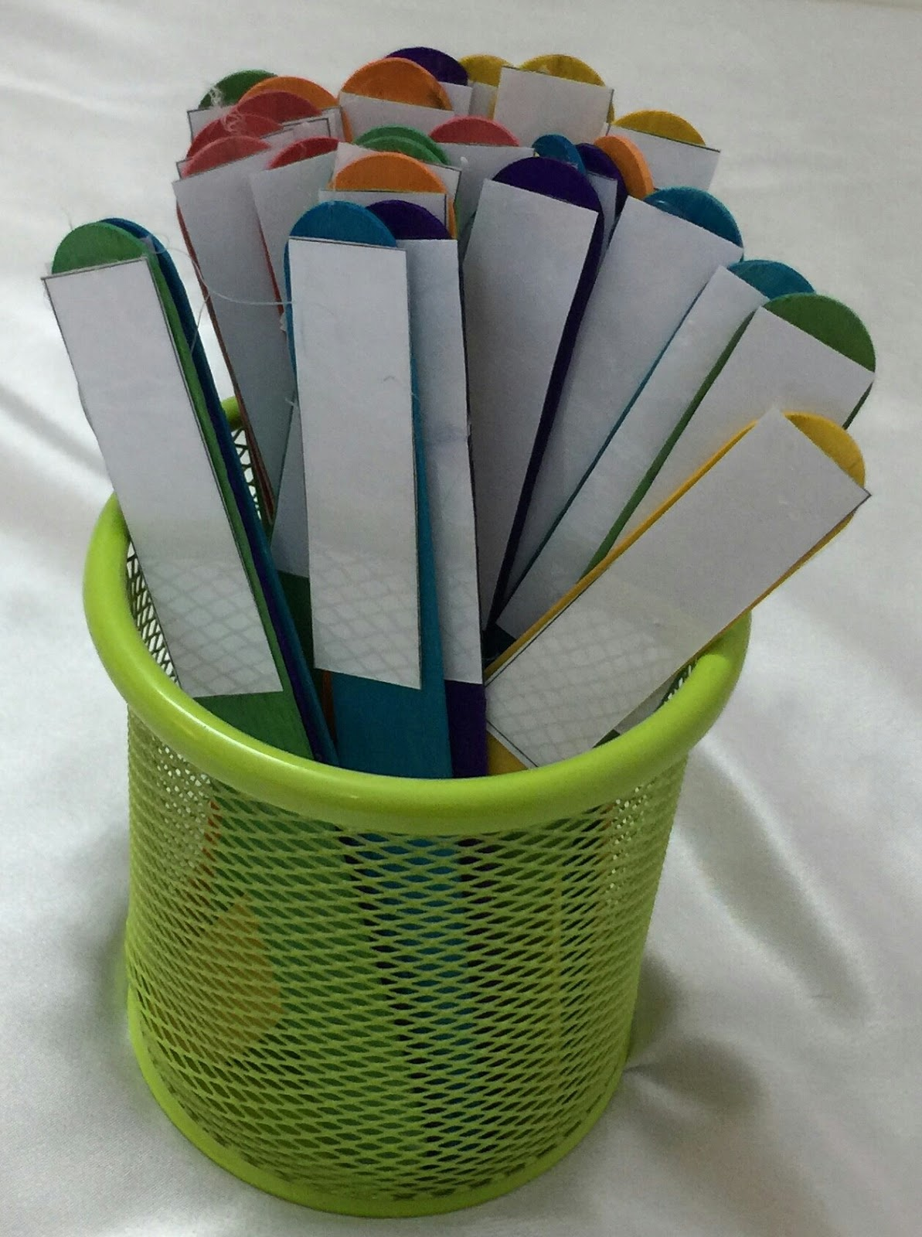

* يكتب اسم كلّ طالب في عود مثلّجات.
* يضع الأعواد في علبة في مقدّمة الفصل.
* يسحب الأستاذ بشكل عشوائي إحدى الأعواد ويطلب من التّلميذ المدوّن اسمه على العود الإجابة.
* بعد الإجابة يرجع الأستاذ العود مرّة أخرى لكي يدرك المتعلّم أنّه من الممكن أن يوجّه له السّؤال مرّة أخرى.



**المقطع: الآفات الاجتماعية. المدّة : 60 د المذكّّرة : 10 السّنة : الثالثة من التّعليم المتوسّط**



**الميدان:** فهم المكتوب (الظّاهرة اللّغويّة) **الأستاذة** : **خضور سعاد**

**المحتوى المعرفي :**بعض حروف المعاني.

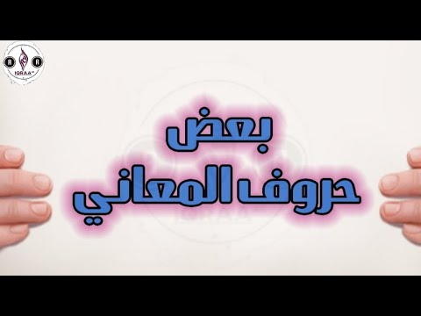

**الموارد المستهدفة:** بعض حروف المعاني  
**مركبات الكفاءة**: - يَتعرّف على بعْضِ حُرُوف المَعَاني ويُعَرّفُهَا

- يَذكُر أمثلةً عنهَا.

- يُوَضِّحُ حُكْمَهَا ومَحلّها من الإعراب.

- يَسْتَنْبِط من الفقرة الأخيرة لنصّ وليّ التّلميذة حروف المعاني، ويُحدّدُ أنواعها.

- يُنشئُ جُمَلًا تَتَضَمّنُهَا.

- يُعرب بعْضَ حُرُوف المعاني.

**الكفاءة العرضيّة:**

**القيم والمواقف:**

يقف على قيمة الأسرة فيحترم نظامها  
- يحافظ على عادات وتقاليد الأسرة .  
- يتهيّأ ليكون سبب سعادة الأسرة وهنائها

ـ تذوّق المقروء والحكم عليه .  
ـ اكتشاف معاني المقروء وإبراز أبعاده.  
ـ تثبيت القدرة على القراءة الصحيحة.

ـ يحدّد أفكار النّصوص ويوظّف الأفكار والمفردات الجديدة .

|  |  |  |  |
| --- | --- | --- | --- |
| المراحل | الوضعية التعليميّة التعلميّة | المؤشرات | الاستراتيجيات |
| مرحلة  وضعيّة  الانطلاق | **الوضعيّة الانطلاقية:**  أنا نوع من انواع الكلمة ، أعرب حسب الكلمة الّتي بعدي، فقد أنصبها وقد أجرها **وقد أجزمها.فمن أكون؟** | التّّشخيصي:  يقع في إشكال فيتابع ليزيله | إستراتيجيّة من أكون. |
| مرحلة  بناء  التّعلّّمات | **الوضعيّّة الجزئيّّة الأولى:**  العودة إلى نص "**الشّريد** " واستخراج الشواهد منه.  **الشّواهد**  1/ أطـلّت الآلام مِنْ جُحْـرِه ولفّـت الأسْـقام في طِمْرِهِ  2/ لا يجد المأوى ولو رامه أحالَـهُ الـدّهْـرُ على قـبرِهِ  3/ وأنْـقذوا الـطّفْلَ فمـا ذنْبُهُ إنْ جمحَ الوالدُ فِي خسرِهِ  قراءة الشّواهد من طرف الأستاذ ثمّ يتداول بعض التّلاميذ على قراءتها قراءة إعرابية صحيحة  **المناقشة والتحليل:**   * **لاحظ الشّاهد الأوّل. حدّد الرّابط الجامع بين الشّطرين الأوّل والثّاني.** حرف "الواو". * **تأمّل الشّطر الأوّل من البيت الثّاني. اذكر عدد جمله**.فيه جملتان. * **عيّن الحرف الّذي جَمَع بينهما.**الّذي جمع بينهما هو حرف الواو. * **لاحظ الشّطر الأوّل من البيت الثّالث. وهات ملاحظتك.**ابتدأ بالرّابط "الواو". * **حدّد الرّابط الّذي جمع بين الجُملتين "أنقذوا الطّفل"، "ما ذنبه**". "الفاء" * عدْ إلى المثال الأوّل. * **عيّن الرّابط الّذي جَمع بين الجُملة "أطلّت الآلام" وعبارة "جُحره".**الرّابط هو "مِنْ". * **ماذا عن الشّطر الثّاني؟**الرّابط بين الجملة "لفّت الأسقام" والعبارة "طمره" هو "في". * تأمّل المثال الثّاني. * **سمّ الرّابط الّذي ابتدأ به.ابتدأ الشّاهد الثّاني** .الرّابط "لا". * **عيّن الرّابط الّذي سبق الفعل "رامه**".الرّابط الّذي سبق الفعل "رامه" هو "لَوْ". * **حدّد الرّابط الّذي ابتدأ به الشّطر الثّاني من البيت الثّالث.**ابتدأ بالرّابط "إنْ". * **سمّ هذه الرّوابط وحدّد نوعها.**هذه الرّوابط حُروفا. وهي من حروف المعانٍي. * **قارن بين الحرفين "الواو" و"الفاء**".كلاهما حرف عطف. * **عدّدْ أحرفًا أخرى للعطْف واذكر المعنى الّذي تفيده**. الواو تفيد الجمع / الفاء تفيد الترتيب والتّعقيب/ ثمّ تفيد التّرتيب/ أو تفيد التخيير. * **حدّ د دلالة الحرف "لا"** حرف نفي. * **اذْكُرْ أحرفًا أخرى للنّفي مع ذكر معناها**. لم تفيد نفي المضارع وجزمه/ لن تفيد نفي المضارع ونصبه. * **بيّن العلاقة بين الحرفين "إنْ" و "لوْ".** كلّاهما حرف شرْط. * **أعْطِ أمثلة أخرى عنْ حروف الشّرْط.** إذا ، كلّّما ، * **وضّحْ حُكْمَ حُرُوف المعاني ومَحَلّها مِن الإعراب**. كل الحروف مبنية لا محلّ لها من الإعراب. * **انطلاقا مما سبق عرّف حروف المعاني واذكر بعضها.**   من: تفيد : الابتداء مثل : " **فأنزلنا من السماء ماء** "  التّبعيض [ بمعنى بعض ] : { **ومن الناس من يقول آمنا بالله** }  حروف الجر  هي كلمات تحمل دلالات حسب السّياق الّذي تقعُ فيه، وتربط بين الجمل أو بين الأسماء أو بين الأفعال أو بينَ العبارات. ونذكُرُ منها:  إلى : تفيد الانتهاء : " صم النهار إلى الليل في : للظرفيّة الزمانية : فزنا عليهم في عقر دارهم .  لا : تفيد النّهي والنّفي مثل: قال تعالى:{**يَا أَيُّهَا الَّذِينَ آمَنُوا لِمَ تَقُولُونَ مَا لا تَفْعَلُونَ**}  إقرأ المزيد على سطور.كوم: <https://sotor.com/%D8%A3%D8%AF%D9%88%D8%A7%D8%AA-%D8%A7%D9%84%D9%86%D9%81%D9%8A-%D9%81%D9%8A-%D8%A7%D9%84%D9%84%D8%BA%D8%A9-%D8%A7%D9%84%D8%B9%D8%B1%D8%A8%D9%8A%D8%A9/>  لم : تفيد نفي المضارع وجزمه وقلب إلى زمن الماضي : " لم يلد ولم يولد "  حروف المعاني  **حروف النّفي**  لن: لنفي المضارع ونصبه وتخصيصه بالاستقبال: لن تبلغ المجد حتى تلعق الصبر  لم : تفيد نفي المضارع وجزمه وقلب إلى زمن الماضي :قال تعالى: " **لم يلد ولم يولد** "  **أدوات الشّرط**  إذا: تفيدالشرط مثل: **إذا اجتهدت نجحت.**  المفاجأة مثل: **خرجت فإذا بالمطر تنزل.**  كلّما: ظرف لما تكرّر من الزمان: {**يكاد البرق يخطف أبصارهم كلما أضاء لهم مشوا فيه**}.  أو : تفيد التّخيير : **أتشرب لبنا أو عصيرا؟ .**  **حروف العطف**  الواو: الجمع : **حضر الأطفال والشّيوخ** . الحال : " **لا تقربوا الصلاة وأنتم سكارى** " . المعيّة : **سرت والطّريق** . . القسم : " **والفجر وليال عشر** "  ثم : للترتيب مع التّراخي مثل: **أقبل أحمد ثمّ محمّد.**  الفاء: للترتيب والتّعقيب مثل: **رأيت سارة فمريم**.  ملاحظة:  كل الحروف مبنية (على الفتح /الضم/الكسر/السكون) إذ أنّها تلزم حركة واحدة لا تتغيّر مهما تغيٍّ موقعها في الجملة وعليه عند الإعراب نكتب:  حرف (جر/ عطف/...) مبني على (الضم/ الفتح / الكسر/ السكون) لا محل له من الإعراب. | التّقويم المرحلي  يشارك بالمناقشة في استخراج الشّواهد .  يصغي و يحسن القراءة مع احترام حركات الإعراب.  يناقش ويحلّّل ويستنبط أحكام الدرس .  يتعرّف على حروف المعاني.  يعدّد بعضها مع ذكر معناها. | إستراتيجيّة المناقشة.  استراتيجيّة الخرائط المعرفية. |
| مرحلة استثمار المكتسبات | **الوضعيّة الجزئيّة الثّالثة:**  **أوظّف تعلّّماتي :**  **عدْ إلى الفقرة الأخيرة مِن نصّ وليّ التّلميذة، واستخرجْ حُرُوف المَعَاني، مُبيّنًا أنواعَهَا.**   |  |  | | --- | --- | | حرف المعنى | نوعه | | في، الباء، مِنْ، | حرف جرّ | | الواو، أو | حرف عطف | | إنّ | حرف نصب وتوكيد | | لا | حرف نفي |   **/ هات جُمَلًا تتضمّن حروف المعاني.**  **3/ أعرب مَا تحْته خطّ فيمَا يأتي:**  \*سما الفتى **إلى** العلا.  \***إنْ** تجتهدْ تنجَحْ.  \***لَا** تصاحبْ رفقاء السّوء.  \***إنّ** المسلمَ أخو المُسْلِم.   |  |  | | --- | --- | | الكلمة | إعرابها | | **إلى** | حرف جرّ مبنيّ على السّكون، لا محَلَّ لهُ مِن الإعراب. | | **إنْ** | حرف شرط جازم، مبني على السّكون، لا محلّ له من الإعراب. | | **لا** | حرف نهي وجزْم مبني على السّكون، لا محلّ له من الإعراب. | | **إنَّ** | حرف نصب وتوكيد مبني على الفتح، لا محلّ له من الإعراب. | | **الختامي**  يتدرّب ويطبّق على ما تعلّم . | إسترتيجيّة المسابقات |



**الإستراتيجيّات المتّبعة**

1. **استراتيجية من أكون:**

يقوم الأستاذ بكتابة معلومة "حروف المعاني " على ورقة وإلصاقها على ظهر

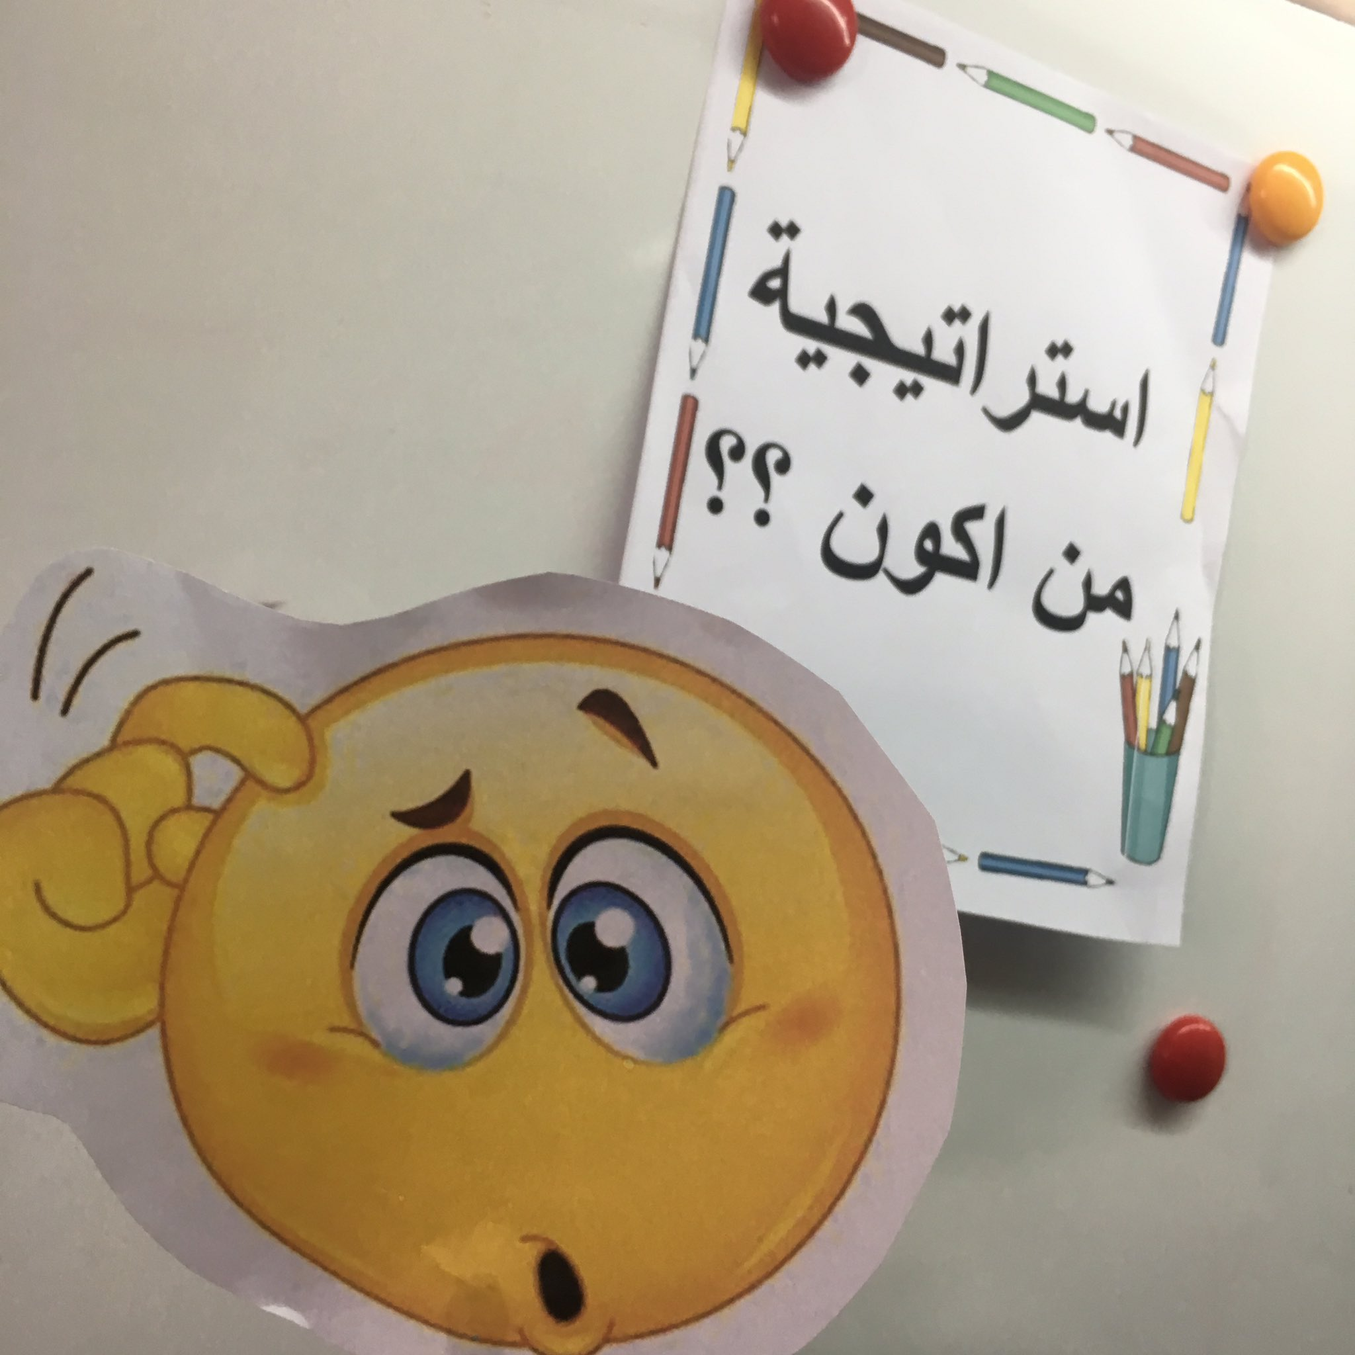

التّلميذ ، بحيث يكون التّلميذ ليس على دراية ما هو مدوّن في ظهره. ثم يبدأ

التّلاميذ بطرح أسئلة عليه .

1. أنا نوع من الكلمات.
2. أعرب حسب الكلمة الّتي بعدي.

وتستمر الأجوبة إلى أن يعرف المطلوب منه.

1. **استراتيجيّة المناقشة:**وفيها يتناقش التّلاميذ حول عناصر الدّرس ويصلون إلى الاستنتاج

عن طريق أسئلة هادفة وبتوجيه من الأستاذ.

1. **استراتيجيّة المخطّّطات الذّهنيّة:**وهو مخطّط يضعه الأستاذ ويستخلص



منه المتعلّم المعرفة ، حيث تنظّم المعلومات في أشكال أو رسوم تبيّن ما بينها من علاقة.

1. **استراتيجيّة المسابقات:**وتكون عن طريق إنشاء مسابقة بين التّلاميذ ومنح بعض الجوائز الرّمزيّة للفريق الفائز .



**المقطع : الآفات الاجتماعية المدّة : 60 د المذكّّرة: السّنة : الثّالثة من التّعليم المتوسّط**

**الميدان:** الأعمال الموجّهة. **الأستاذة** : **خضور سعاد**

**المحتوى المعرفي:** تطبيقات مختلفة.





**مركّّبات الكفاءة**: - يقرأ قراءة سليمة ، نصا نثريّا محترما علامات الوقف.

- يشرح بعض الكلمات.

- يستخرج بعض حروف المعاني ويحدّد دلالتها.

- يكمل الجدول.

- يوظّف الكلمات الّتي شرحها في جمل من إنشائه.

|  |  |  |  |
| --- | --- | --- | --- |
| المراحل | الوضعية التعليمية التعلمية | المؤشرات | الاستراتيجيات |
| مرحلة  وضعيّة  الانطلاق | **الوضعيّة الانطلاقية:**  يعتبر التّدخين القاتل الّذي نقتنيه بأموالنا**.**   * **وضّح معنى هذا الكلام.** | التّشخيصي:  يتهيأ ويجيب. | إستراتيجيّة العصف الذّّهني |
| مرحلة  بناء  التّعلمات | **الوضعيّّة الجزئيّّة الأولى:**  **السّند:**  يتكون التّبغ المستخدم في صناعة سجائر الدّخان من مادة النيكوتين، والّتي تدفع بالمدخنين إلى الإدمان، وإذاأراد الشخص الإقلاع عن التدخين فسوف يواجه بعض المشاكل التي يسببها خروج مادة النيكوتين من الدم، فيصبح سهل الاستثارة، قليل الصبر وكثير العصبيةً، ويفقد التّركيز ويشعر بالأرق، وتنخفض ضربات القلب، ويكسب المزيد من الوزن نتيجةً لزيادة الشهية، لذلك يعتبر التوقف عن التدخين ليس بالأمر السهل، ولكن يستمر الشخص بعدم التدخين إذا توفرت لديه الإرادة القوية، وعندها سيلاحظ الصحة التي يبدأ باستعادتها يوماً بعد يوم.  **اللجنة الوطنية لمكافحة التّبغ- تقرير قصير عن التّدخين- 2022.بتصرف**   * **اقرأ النّصّ قراءة إعرابيّة سليمة.** * **هات مرادف الكلمات الآتية. الإقلاع / الإستثارة** * **استخرجْ من بعض حروف المعاني وبيّن دلالة كلّ حرف.** * **أكمل الجدول الآتي:**  |  |  |  |  | | --- | --- | --- | --- | | الفعل أراد | تصريفه | علامة بنائه | إعرابه | | **أنا** |  |  |  | | **نحن** |  |  |  | | **أنت** |  |  |  | | **هي** |  |  |  | | **هن** |  |  |  | | التّقويم المرحلي  يقرأ النّص متأسّيا بقراءة الأستاذ  يشرح الكلمات  يستخرج بعض حروف المعاني  يكمل الجدول | استراتيجيّة التّعلّم بالنّمذجة |
| مرحلة استثمار المكتسبات | **الوضعية الجزئية الثّالثة:**  وظّف الكلمات الّتي شرحتها في جمل مفيدة. | **الختامي**  يكوّن جملا | إستراتيجيّة تذكرة الخروج. |



يتكون التّبغ المستخدم في صناعة سجائر الدّخان من مادة النيكوتين، والّتي تدفع بالمدخنين إلى الإدمان، وإذاأراد الشخص الإقلاع عن التدخين فسوف يواجه بعض المشاكل التي يسببها خروج مادة النيكوتين من الدم، فيصبح سهل الاستثارة، قليل الصبر وكثير العصبيةً، ويفقد التّركيز ويشعر بالأرق، وتنخفض ضربات القلب، ويكسب المزيد من الوزن نتيجةً لزيادة الشهية، لذلك يعتبر التوقف عن التدخين ليس بالأمر السهل، ولكن يستمر الشخص بعدم التدخين إذا توفرت لديه الإرادة القوية، وعندها سيلاحظ الصحة التي يبدأ باستعادتها يوماً بعد يوم.

**اللجنة الوطنية لمكافحة التّبغ- تقرير قصير عن التّدخين- 2022.بتصرف**

يتكون التّبغ المستخدم في صناعة سجائر الدّخان من مادة النيكوتين، والّتي تدفع بالمدخنين إلى الإدمان، وإذاأراد الشخص الإقلاع عن التدخين فسوف يواجه بعض المشاكل التي يسببها خروج مادة النيكوتين من الدم، فيصبح سهل الاستثارة، قليل الصبر وكثير العصبيةً، ويفقد التّركيز ويشعر بالأرق، وتنخفض ضربات القلب، ويكسب المزيد من الوزن نتيجةً لزيادة الشهية، لذلك يعتبر التوقف عن التدخين ليس بالأمر السهل، ولكن يستمر الشخص بعدم التدخين إذا توفرت لديه الإرادة القوية، وعندها سيلاحظ الصحة التي يبدأ باستعادتها يوماً بعد يوم.

**اللجنة الوطنية لمكافحة التّبغ- تقرير قصير عن التّدخين- 2022.بتصرف**

يتكون التّبغ المستخدم في صناعة سجائر الدّخان من مادة النيكوتين، والّتي تدفع بالمدخنين إلى الإدمان، وإذاأراد الشخص الإقلاع عن التدخين فسوف يواجه بعض المشاكل التي يسببها خروج مادة النيكوتين من الدم، فيصبح سهل الاستثارة، قليل الصبر وكثير العصبيةً، ويفقد التّركيز ويشعر بالأرق، وتنخفض ضربات القلب، ويكسب المزيد من الوزن نتيجةً لزيادة الشهية، لذلك يعتبر التوقف عن التدخين ليس بالأمر السهل، ولكن يستمر الشخص بعدم التدخين إذا توفرت لديه الإرادة القوية، وعندها سيلاحظ الصحة التي يبدأ باستعادتها يوماً بعد يوم.

**اللجنة الوطنية لمكافحة التّبغ- تقرير قصير عن التّدخين- 2022.بتصرف**

يتكون التّبغ المستخدم في صناعة سجائر الدّخان من مادة النيكوتين، والّتي تدفع بالمدخنين إلى الإدمان، وإذاأراد الشخص الإقلاع عن التدخين فسوف يواجه بعض المشاكل التي يسببها خروج مادة النيكوتين من الدم، فيصبح سهل الاستثارة، قليل الصبر وكثير العصبيةً، ويفقد التّركيز ويشعر بالأرق، وتنخفض ضربات القلب، ويكسب المزيد من الوزن نتيجةً لزيادة الشهية، لذلك يعتبر التوقف عن التدخين ليس بالأمر السهل، ولكن يستمر الشخص بعدم التدخين إذا توفرت لديه الإرادة القوية، وعندها سيلاحظ الصحة التي يبدأ باستعادتها يوماً بعد يوم.

**اللجنة الوطنية لمكافحة التّبغ- تقرير قصير عن التّدخين- 2022.بتصرف**

يتكون التّبغ المستخدم في صناعة سجائر الدّخان من مادة النيكوتين، والّتي تدفع بالمدخنين إلى الإدمان، وإذاأراد الشخص الإقلاع عن التدخين فسوف يواجه بعض المشاكل التي يسببها خروج مادة النيكوتين من الدم، فيصبح سهل الاستثارة، قليل الصبر وكثير العصبيةً، ويفقد التّركيز ويشعر بالأرق، وتنخفض ضربات القلب، ويكسب المزيد من الوزن نتيجةً لزيادة الشهية، لذلك يعتبر التوقف عن التدخين ليس بالأمر السهل، ولكن يستمر الشخص بعدم التدخين إذا توفرت لديه الإرادة القوية، وعندها سيلاحظ الصحة التي يبدأ باستعادتها يوماً بعد يوم.

**اللجنة الوطنية لمكافحة التّبغ- تقرير قصير عن التّدخين- 2022.بتصرف**

يتكون التّبغ المستخدم في صناعة سجائر الدّخان من مادة النيكوتين، والّتي تدفع بالمدخنين إلى الإدمان، وإذاأراد الشخص الإقلاع عن التدخين فسوف يواجه بعض المشاكل التي يسببها خروج مادة النيكوتين من الدم، فيصبح سهل الاستثارة، قليل الصبر وكثير العصبيةً، ويفقد التّركيز ويشعر بالأرق، وتنخفض ضربات القلب، ويكسب المزيد من الوزن نتيجةً لزيادة الشهية، لذلك يعتبر التوقف عن التدخين ليس بالأمر السهل، ولكن يستمر الشخص بعدم التدخين إذا توفرت لديه الإرادة القوية، وعندها سيلاحظ الصحة التي يبدأ باستعادتها يوماً بعد يوم.

**اللجنة الوطنية لمكافحة التّبغ- تقرير قصير عن التّدخين- 2022.بتصرف**



**الأسبوع**

**الرّابع**

**المقطع : الآفات الاجتماعية المدّة : 60 د المذكّّرة : السّنة : الثّالثة من التّعليم المتوسّط**

**الميدان:** إنتاج مكتوي (تقويم ومعالجة) **الأستاذة** : **خضور سعاد**



**المحتوى المعرفي :** حل الوضعية المشكلة الأم (إدماج).



**الموارد المستهدفة:** حل الوضعية المشكلة الانطلاقيّة.

**مركّّبات الكفاءة**: يراجع الموارد الّتي تناولها في المقطع الأوّل.

يحدّد الموضوع والنّمط المناسب للوضعية المشكلة الأمّ.

**الكفاءة العرضيّة:**

**القيم والمواقف:**

ـ يعتزّ بانتمائه الأسريّ ويتعرّف على ضوابطه .

ـ يتبيّن طبيعة العلاقات الأسريّة ويعتز بها.

ـ يستشف تضحيات الوالدين ، فيحرص على برّهما وردّ جميلهما

ـ يغار على أسرته وعائلته ومجتمعه .

ـ تذوّق المقروء والحكم عليه .  
ـ اكتشاف معاني المقروء وإبراز أبعاده.  
ـ تثبيت القدرة على القراءة الصحيحة.

ـ يحدّد أفكار النّصوص ويوظّف الأفكار والمفردات الجديدة .

|  |  |  |  |
| --- | --- | --- | --- |
| المراحل | الوضعية التعليمية التعلمية | المؤشرات | الاستراتيجيات |
| مرحلة  وضعيّة  الانطلاق | **الوضعيّة الانطلاقية:**  مررنا في هذا المقطع على عدّة دروس ونصوص.   * **اذكر عناوين النّصوص الّتي تطرّقت إليها في هذا المقطع.** * **حدّد العلاقة بين هذه النّصوص.** * **عدّد القواعد الّتي تناولتها في هذا المقطع.** * **عدّد حالات بناء الفعل الماضي مَعَ التّمثيل.** * **اذكر بعض حروف المعاني الّتي تعرّفت عليها.** * **سمّ النّمط الّذي تطرّقت إليه في هذا المقطع اذكرْ أهمّ مؤشّراته.** | التّقويم التّشخيصي :  يتذكّر ويجيب | إستراتيجيّة العصف الذّّهني |
| مرحلة  بناء  التّعلمات | **الوضعيّّة الجزئيّّة الأولى:**  **قراءة الوضعية المشكلة الأمّ :** يقرأ أحد المتعلّمين الوضعية المشكلة الأمّ قراءة جهريّة مسترسلة.  **السّياق:**  في إطار توأمة المؤسسات التعليميّة ، حضرت ندوة نظّّمتها متوسّطة أخرى موضوعها : " قف ، كفى من الآفات الاجتماعيّة " ، فتأثّرت بما شاهدت وبما سمعت ، وعند عودتك قرّرت تزويد متوسّطتك بفكرة هذه النّدوة نشرا للفائدة وترسيخا لمبدإ محاربة الآفات الاجتماعيّة.  **التّعليمة :**  أنتج نصّا لا يتعدّى أربعة عشر سطرا ، تبيّن فيه خطورة الآفات الاجتماعية على المجتمع عموما وفي الوسط المدرسي خصوصا، موظّفا بعض حروف المعاني، وفعلا ماضيا، وصورة بيانية، ومراعيا علامات الوقف المناسبة.  **المهمّات** : أن:   1. يبين خطورة الآفات الاجتماعية على المجتمع عموما وعلى الوسط المدرسيّ خصوصا. 2. تجنيد العلوم المختلفة للوقاية من هذه الآفات القاتلة. 3. يساهم في محاربة الآفات على مستوى المتوسّطة (الغش أنموذجا). 4. ينتج خطابات تفسيرية (مشافهة وكتابة) بتوظيف الموارد المدرجة   **الوضعيّّة الجزئيّّة الثّانية:**  بعد قراءة الوضعية المشكلة يشكّّل المتعلّم شبكة الإنجاز الذّاتي للموضوع.   |  |  |  |  |  |  | | --- | --- | --- | --- | --- | --- | | المعايير | | المؤشّرات | التّقويم | | | | ذاتي | بيني | الأستاذ | | الوجاهة | * التّقيّد بالموضوع المطلوب.  1. التحدّث عن مخاطر الآفات الاجتماعات. 2. توظيف النّمط التّفسيري. 3. احترام تصميم النّصّ. 4. توظيف الموارد المكتسبة في المقطع. | |  |  |  | | سلامة اللّغة | ـ احترام قواعد النّحو والصّرف والإملاء | |  |  |  | | الانسجام | ـ تسلسل الأفكار .  ـ ملاءمتها للموضوع. | |  |  |  | | الإتقان | ـ حسن عرض الموضوع.  ـ مقروئيّة الكتابة. | |  |  |  |   **الوضعيّّة الجزئيّّة الثّالثة:**  تكليف المتعلّمين بحل الوضعية على كراس المحاولة مع تحديد مدّة زمنية معيّنة.  **الوضعيّّة الجزئيّّة الرّابعة:**  يرافق الأستاذ المتعلّمين مقدّما ملاحظات،مذلّّلا الصّعوبات ،متدخّلا في الحالات الضروريّة فقط.  **الوضعيّّة الجزئيّّة الخامسة:**  الاختيار العشوائي للمتعلّمين لإلقاء إنتاجاتهم ويقوم البقيّة بالاستماع وتسجيل ملاحظات من أجل المناقشة.  بعد إنهاء كلّ متعلّم لإنتاجه يقدّم له الزّملاء ملاحظات مع احترام الرأي وأخذ الكلمة وفق آدابها.  يمكن اختيار من ثلاثة إلى خمسة إنتاجات وتسجيل ملاحظات للمناقشة. | التّقويم التّكويني  يقرأ الوضعية ويتنبّأ بالحلّ ويضع تصوّرا لذلك.  يحاول فهم المهمّات المطلوبة.  يعرف كيفية تقويم الإنتاج وفق الشّبكة المُقدّمة وينتج  متّبعا المؤشّرات.  يلتزم بالوقت.  يعرف أخطاءه.  يسجّل ملاحظاته ويناقش زملاءه وينقد آراءه. | استراتيجيّة أعواد المثلجات . |
| مرحلة استثمار المكتسبات | **الوضعية الجزئية السّادسة:**  يقوم المتعلّمون رفقة الأستاذ باستخراج الأخطاء أثناء العرض ثمّ معالجة تلك الاختلالات والنّقائص المرصودة ؛ حيث تعالج الأخطاء المشتركة بين المتعلّمين حسب المعايير ، ويحاول الأستاذ في كلّ مرّة التّركيز على معيار معيّن. | **الختامي**  يتمكّن من تصحيح أخطائه. |  |



**المقطع : الآفات الاجتماعية المدّة : 60 د المذكّّرة : السّنة : الثّالثة من التّعليم المتوسّط**

**الميدان:** فهم المكتوب (وضعيّة تحليليّة)  **الأستاذة** : **خضور سعاد**

**المحتوى المعرفي :** بين الآباء والأبناء.



**الموارد المستهدفة:** نصوص متنوّعة شعريّة ونثريّة مشكولةجزئيّا يغلب عليها التفسير والحجاج.

**مركّّبات الكفاءة**: - يقرأ المتعلّم النص قراءة صامتة واعية ويصوغ الفكرة العامّة.

- يقرأه قراءة جهريّة سليمة، معبرة ومسترسلة.

- يشرح الألفاظ الصّعبة، ويثري قاموسه اللّغويّ.

- يعرب كلمة "أنهيتُ" الواردة في الفقرة الأولى، وكلمة "هيّأتْ" الواردة في الفقرة الأخيرة.



- يستخرج من الفقرتين الثّانية والثّالثة حروف المعاني، ويُصنّفها في جدول.

- يُبيّن دلالات علامات الوقْف الموظّفة في النّصّ.

-يقسّم النّصّ إلى وحدات ويصوغ الأفكار في قالب سليم

- يوظّف بعض الكلمات المشروحة في جُمَل مُفيدة مِنْ إنشائِهِ.

- يقترح عنوانا آخر للنّصّ.

**القيم والمواقف:**

- يقف على قيمة الأسرة فيحترم نظامها  
- يحافظ على عادات وتقاليد الأسرة .  
- يتهيّأ ليكون سبب سعادة الأسرة وهنائها

**الكفاءة العرضيّة:**

ـ تذوّق المقروء والحكم عليه .  
ـ اكتشاف معاني المقروء وإبراز أبعاده.  
ـ تثبيت القدرة على القراءة الصحيحة.

ـ يحدّد أفكار النّصوص ويوظّف الأفكار والمفردات الجديدة .

|  |  |  |  |
| --- | --- | --- | --- |
| المراحل | الوضعية التعليمية التعلمية | المؤشرات | الاستراتيجيات |
| مرحلة  وضعيّة  الانطلاق | **الوضعيّة الانطلاقية:**  سعادة الأسرة مقترنة بوجود الأولاد فيها، فهم يضفون النّور والحماسة في البيت.   * **حدّد المسؤول عن تربيتهم..** * **بيّنْ ما يحصل للأولاد لو كان آباؤهم مهملين لهم وغير آبهين لما يفعلونه.** * **استنتجْ عُنوان درسنا اليوم.** | التّشخيصي:  يتهيّأ المتعلّمون ويجيبون ويعرفون عنوان النّصّ. | إستراتيجيّة العصف الذّّهني |
| مرحلة  بناء  التّعلمات | **الوضعيّّة الجزئيّّة الأولى:**  مطالبة التّّلاميذ بفتح الكتب ص 26.   * قراءة بصرية صامتة من طرف التّّلاميذ طرح سؤال للفهم. * قراءة نموذجية من طرف الأستاذ لتمثيل المعاني. * قراءة جهرية توزّع فجائيّا على التّلاميذ لتعويدهم المتابعة.   **المناقشة:**   * **بيّن سبب استعجال الأب وركضه نحو الشّرفة** . لينادي ابنه ويطلب منه الرجوع . * **وضّح غرض ذلك الوالد من ذلك** . لينبّهه على عدم تكرار إهماله . * **صف موقف الأب اتجاه ابنه.** لم يكن راضيا عنه ولا عن تصرّفاته .   حرص الآباء على تربية الأبناء وتعليمهم الأصول أكبر هاجس يواجههم ، لاسيما إن كان الأبناء من الذين لا يسمعون الكلام ولا يكترثون به. لخّص النّصّ في فكرة عامة.  **الفكرة العامّة:**  "تجسيد الكاتب لآفة اللامبالاة الّتي صارَ يتّصف بها شباب اليوم.   * قراءة محروسة للمتعلّمين ، وتكون قراءة معبّرة مع مراعاة الأداء، والاسترسال، وسلامة اللّّغة،و احترام علامات الوقف، وتصحيح الأخطاء . * **عدّد الأفعال التي قام بها الولد ولم يرتضها الأب . وحدّد مواقع حدوثها .**   ترك التّلفاز مشتعلا في غرفة الجلوس ـ عدم إطفاء ثلاثة مصابيح في غرفة النّوم . عدم إحكام غلق حنفيّة الماء في الحمّام .   * **بيّن موقف الولد من تنبيهات أبيه** .عبّر عن عدم تقبّله للتنبيهات بنبرة دالة على نفاد صبره ، متّهما أباه بأنّه يهتم للأمور البسيطة فقط ، كما اتهمه بأنه ضيع له موعدا مهمّا ، ثمّ انصرف غاضبا مسرعا تاركا أباه. * **تحدّث عن ردّة فعلك لو كنت مكانه** . اعترف بخطئي وأحرص على عدم تكراره كما أطلب من أبي أن يسامحني . * **اذكر بعض الآفات التي جسّدتها تصرفات الولد .**الإسراف والتّبذير ـ عقوق الوالدين ـ الطّيش واللامبالاة .   اشرح المفردات :   |  |  |  |  | | --- | --- | --- | --- | | الكلمة | معناها | الكلمة | معناها | | انساب | **اندفع ـ مشى بسرعة .** | نفاد | **فني ـ ذهب بأكمله ـ لم يبق منه شيء .** | | أفياء | **ظلال** | مراتع | **مواضع** |  * **استخرج من النّصّ الأفعال الماضية ، وحدّد علامة بنائها مع ذكر السّبب .**  |  |  |  | | --- | --- | --- | | الفعل | علامة إعرابه | السبب | | أنهيت ـ ركضت رأيت ـ ناديت أمسكت ـ جررت تفاجأت ـ سحبت سألته ـ عرجت أضعت ـ فتحت | السكون الظاهر | لاتصاله بتاء الفاعل . | | قطع ـ انصرف عاش ـ | الفتح الظّاهر | لأنه لم يتّصل به شيء. | | ساعدت ـ توفّرت هيّأت ـ وفّرت | الفتح الظاهر | لاتصاله بتاء التّأنيث الساكنة |  * **أعرب كلمة "أنهيتُ" الواردة في الفقرة الأولى، وكلمة "هيّأتْ" الواردة في الفقرة الأخيرة.**  |  |  | | --- | --- | | الكلمة | إعرابها | | **أنهيْتُ** | أنهيْ: فعل ماضٍ مبني على السّكون لاتّصاله بـ تاء الضّمير.  ـتُ: ضمير متّصل مبنيّ على الضّمّ في محلّ رفع فاعل. | | **هيّأت** | هَيَّأَ: فعل ماضٍ مبنيّ على الفتح الظّاهر على آخره.  ـتْ: تاء التّأنيث السّاكنة لا محلّ لها مِن الإعراب. |  * **استخرجْ من الفقرتين الثّانية والثّالثة حروف المعاني، وصنّفها في جدول.**  |  |  |  |  |  | | --- | --- | --- | --- | --- | | حرف عطف | حرف نصب | حرف جرّ | حرف نفي | حرف الاستقبال | | الواو | أنَّ | الباء، اللّام | لَمْ | السّين |  * **بيّن دلالات علامات الوقف الموظّفة في النّصّ.**  |  |  | | --- | --- | | **علامة الوقف** | **دلالتها** | | النّقطة في قوله: "فأطفأها بصمت." | هي انتهاء المعنَى (وقف تامّ). | | الفاصلة في قوله: "أنهيتُ الصّلاه باستعجال، وركضْتُ نحو شرفة منزلي المطلّة على بابِ العِمارة" هي الفصل بين الجُمل القصيرة | (وقف مُؤَقَّت). | | علامة الاستفهام في قوله: "ماذا تريد؟" | هي الإشارة إلى وجود سؤال. | | علامة التّعجّب في قوله: "كنت أظنّك ستأتي لمشاهدته!" | هي الإشارة إلى وجود تعجّب. | | النّقطتين المتعامدين في قوله: "قلتُ لهُ: أنتَ فتحتهُ" | هي الإشارة إلى وجُود حديث. | | علامة الوقف المطّة في قوله: "- ممّا لا ريب فيه أنّ" | هي الإشارة إلى محتوى حديث إحْدى الشّخصيّات. | | النّقط الثّلاث الواردة في قوله: "رأيت ولدي الشّابّ خارجا مندفعا في اتّجاة الشّارع..." | هي الإشارة إلى كلام محذوف. |  * **قسّم النّصّ إلى ثلاث وحدات ، وصغ أفكارها ، مبيّنا وظيفة المقدّمة ووظيفة الخاتمة .**   **الفقرة الأولى** { **أنهيت... ماذا تريد ؟**} ـ إصرار الوالد على عودة ابنه ونجاحه في ذلك.  **الفقرة الثّانية**{ **أمسكت... الأبناء**}ـ استياء الوالد من تصرفات ابنه وجلوسه لمحاورة نفسه.  **الفقرة الثالثة** {**أرى... التّرفيه**} ـ تأكّد الوالد من وجود اختلاف بين جيله وجيل ابنه  **وظيفة المقدمة** : مهّدت لموضوع النص من باب تهيئة الأذهان ، وعرّفتنا بظروف الوالد وكذا بيّنت ثنائيّة الزمان والمكان .  **وظيفة الخاتمة** : تقديم خلاصة ونتيجة نهائية لما تقدّم في صلب الموضوع. | التّقويم المرحلي  يقرأ قراءة صامتة .  يناقش و يبدي رأيه .  يستخرج فكرة النّصّ العامّة .  يقرأ النّص قراءة معبّرة محترما آليّاتها  يتدخّل في المناقشة  يثري لغته .  يستخرج من النّص المطلوب منه.  يقسّم النّص إلى وحدات ويعنون لكلّ منها . | إستراتيجيّة أعط واحدة وخذ واحدة |
| مرحلة استثمار المكتسبات | **الوضعية الجزئية الثّالثة:**   * **وظّف الكلمات الآتية في جُمل مُفيدة مِنْ إنشائك: (أركُضُ، يبْدُو، هيّأَتْ).**   التّوظيف: أركض عند المشاركة في السّباق/ يبدُو أنّ الأمطار ستنهمر/ هيّأتْ أمّي مائدة الإفطَار.   * **اقْتَرحْ عُنوانًا آخَرَ للنّصّ.** بين جيل الأمس وجيل اليوم. | **الختامي**  يوظّّف الكلمات ويبدي رأيه في النّص. | استراتيجيّة أعواد المثلّجات. |



**الإستراتيجيّات المتّبعة**

1. **استراتيجية العصف الذّهني:** يطرح الأستاذ الإشكال ويترك حريّة الإجابة للتّلاميذ.

* ضرورة تجنب النقد والحكم على الأفكار واستبعاد أي نوع من الحكم أو النقد.
* إطلاق حرية التفكير والترحيب بكل الأفكار مهما يكن نوعيتها أو مستواها.
* المطلوب هو أكبر عدد من الأفكار بغض النظر عن جودتها.

1. **إستراتيجيّة أعط واحدة وخذ واحدة :** يكلّف الأستاذ المتعلمين بالعمل **.**يجيب التّلميذ

|  |  |
| --- | --- |
| خذ واحدة | أعط واحدة |
|  |  |

في عمود "أعط واحدة " بعد ذلك يسلّم الورقة إلى قرينه ليكتب إجابته في خانة "خذ واحدة"

1. **استراتيجيّة أعواد المثلّجات:**

* يكتب اسم كلّ طالب في عود مثلّجات.
* يضع الأعواد في علبة في مقدّمة الفصل.
* يسحب الأستاذ بشكل عشوائي إحدى الأعواد ويطلب من التّلميذ المدوّن اسمه على العود الإجابة.
* بعد الإجابة يرجع الأستاذ العود مرّة أخرى لكي يدرك المتعلّم أنّه من الممكن أن يوجّه له
* السّؤال مرّة أخرى.



**المقطع : الآفات الاجتماعية المدّة : 60 د المذكّّرة : السّنة : الثّالثة من التّعليم المتوسّط.**



**الميدان:** فهم المكتوب (الظّاهرة اللغوية)  **الأستاذة**: **خضور سعاد**

**المحتوى المعرفي :** إنتاج نصّ (إدماج).



**الموارد المستهدفة:** ـ إنتاج الإدماج.



**مركبات الكفاءة** :- يحرّر نصّا تفسيريّا يبيّن فيه دور اللعلم في القضاء على الآفات الاجتماعية.

- **الكفاءة العرضيّة:**

**القيم والمواقف:**

ـ يقف على قيمة الأسرة فيحترم نظامها.

ـ يحافظ على عادات وتقاليد الأسرة .

ـ يتهيّأ ليكون سبب سعادة الأسرة وهنائها.

ـ تذوّق المقروء والحكم عليه .

ـ اكتشاف معاني المقروء وإبراز أبعاده.

ـ تثبيت القدرة على القراءة الصحيحة الواعية .

|  |  |  |  |
| --- | --- | --- | --- |
| المراحل | الوضعية التعليميّة التعلّميّة | المؤشّرات | الاستراتيجيات |
| مرحلة  وضعيّة  الانطلاق | **الوضعيّة الانطلاقية:**  تعرّفنا من خلال المقطع على بعض الآفات الاجتماعية ومدى خطورتها على الفرد والمجتمع.   * **اذكر بعض الآفات الجتماعية المنتشرة بكثرة داخل حرم المؤسسات التّعليميّة.** | التّشخيصي:  يتذكّر ويجيب | إستراتيجيّة العصف الذهني |
| مرحلة  بناء  التّعلّّمات | **الوضعيّّة الجزئيّّة الأولى:**  **السّياق:**  بعدما رجعتم من العطلة ، لم تمر أيام حتى ظهرت على أحد أصدقائكم تصرفات مشينة ، فأردتم أن تساعدوه على الرجوع إلى تصرفاته السّليمة ، ليبدأ صفحة جديدة .  **السّند:**  قال رسول الله صلى الله عليه و سلم : " من كان في حاجة أخيه كان الله في حاجته "  **التّعليمة:**  في فقرة لا تتجاوز أربعة عشر سطرا ،بيّن لصديقك دور العلم في الوقاية من الآفات الاجتماعية ، معتمدا على منهجية تحرير النّصوص وموظّفا بعض حروف المعاني وأفعالا ماضية ، ومراعيا علامات الموقف المناسبة  **خطوات الانجاز:**  **أ ـ المقدّمة** : وفيها نشير إلى الموضوع  إذا عجز التّلاميذ على إنجازها نقدّم لهم بعض المقدّمات مثل:   * العلم هو أعظم مسعى جماعي ، ويساعد على [**التخلص من الافات الإجتماعية**](https://www.almrsal.com/post/371104) ، كما يساهم في ضمان حياة أطول ، وأكثر صحة ، ويراقب صحتنا ، ويوفر الأدوية لعلاج أمراضنا ، ويخفف الآلام ،ويجعل الحياة أكثر متعة ، فهو يغذي روحنا .   **ب ـ العرض** : أسهب في الحديث عن ضرورة الاجتهاد في الدّراسة والابتعاد عن الآفات الاجتماعية، موظّّفا : بعض حروف المعاني ـ أفعال ماضيةـ ومحترما علامات الوقف. استغلّ ما تعلّمته في المقطع من مفردات وأفكار ومعان...  نفتح المجال للمتعلّم بالتفكير في أهم عناصر الموضوع قصد تعلّم ترتيب أفكاره ويكون ذلك عن طريق الإجابة عن بعض الأسئلة.   * **عدّد فوائد التّحلي بالاجتهاد .** * نحقق ما نريد و ما نتمنى. * نفرح الأهل و نكسب احترام الناس. * نساعد في ازدهار مجتمعنا و وطننا . * **اذكر مخاطر اتّباع الآفات الاجتماعيّة.** * يقع علينا غضب الله ، و غضب الوالدين * نكون سببا في المشاكل في الأسرة أو في مجتمعنا . * نفشل في دراستنا و في حياتنا .   ثمّ نفكّر في شاهد مناسب (نترك المتعلّم يحضر بعض الشواهد (  و بعد ترتيب أفكارنا ، نربطها ببعضها لتشكّل موضوعا بطريقة سليمة و مناسبة ، مع وضع الشّاهد في مكانه المناسب.  **ج ـ خاتمة** : وتكون عبارة عن نتيجة عامة لما سبق.  نترك المتعلّمين يحاولون وإذا عجزوا نساعدهم قليلا كقولنا:   * وعليه فالعلم والاجتهاد الدراسي من أهم الأسباب في التخلص من أي أضرار مجتمعية ؛ وبفضله تستبدل أي عادات اجتماعية سلبية بأخرى إيجابية . | التّقويم المرحلي  يعرف المطلوب ويفهمه.  يستثمر المتعلّم ما درس ويطبّق عليه. | إستراتيجيّة العصف الذّهني. |
| مرحلة استثمار المكتسبات | **الوضعية الجزئية الثّانية:**  يشرع المتعلّمون في إنجاز عروضهم ، معتمدين على أنفسهم ، يتدخل الأستاذ عند الحاجة لتصويب فكرة أو صياغتها أو توضيح معنى و إثرائه.  يحفز الأستاذ المتعلّمين ويذكّرهم بين الفينة والأخرى بالمطلوب أثناء مراقبتهم.   * يدوّن المتعلّم شبكة التقويم في ورقة الانتاج الكتابي ليقيّم النتاجه في حصة التّصحيح.  |  |  |  |  |  |  | | --- | --- | --- | --- | --- | --- | | المعايير | | المؤشّرات | التّقويم | | | | ذاتي | بيني | الأستاذ | | الوجاهة | **.** التّقيّد بالموضوع المطلوب.   1. التحدّث عن دور العلم في الحد من الآفات الاجتماعية. 2. توظيف النّمط التّفسيري. 3. احترام تصميم النّصّ. 4. توظيف الموارد المكتسبة في المقطع. | |  |  |  | | سلامة اللّغة | ـ احترام قواعد النّحو والصّرف والإملاء | |  |  |  | | الانسجام | ـ تسلسل الأفكار .  ـ ملاءمتها للموضوع. | |  |  |  | | الإتقان | ـ حسن عرض الموضوع.  ـ مقروئيّة الكتابة. | |  |  |  | | **الختامي**  مساعدة المتعلم على إتمام عرضه. |  |



**المقطع : الآفات الاجتماعية المدّة : 60 د المذكّّرة : السّنة : الثّالثة من التّعليم المتوسّط.**



**الميدان:** فهم المكتوب (الظّاهرة اللغوية)  **الأستاذة**: **خضور سعاد**

**المحتوى المعرفي:** تصحيح إنتاج نصّ (إدماج).

تصحيح الإنتاج

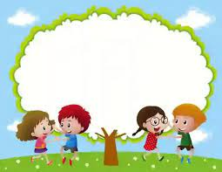

**الموارد المستهدفة:** ـ تصحيح إنتاج الإدماج.

**تصحيح المنتج**

**مركّّبات الكفاءة**: - يرصُد الأخطاء الواردة في فقرة.

- يُحدّد أنواع هذه الأخطاء.

- يصوّبها.

- يصحّح الأخطاء الواردة في منتجه الكتابي.

- **الكفاءة العرضيّة:**

**القيم والمواقف:**

ـ يقف على قيمة الأسرة فيحترم نظامها.

ـ يحافظ على عادات وتقاليد الأسرة .

ـ يتهيّأ ليكون سبب سعادة الأسرة وهنائها.

ـ تذوّق المقروء والحكم عليه .

ـ اكتشاف معاني المقروء وإبراز أبعاده.

ـ تثبيت القدرة على القراءة الصحيحة الواعية

|  |  |  |  |
| --- | --- | --- | --- |
| المراحل | الوضعية التعليمية التعلمية | المؤشرات | الاستراتيجيات |
| مرحلة  وضعيّة  الانطلاق | **الوضعيّة الانطلاقية:**  طُلِبَ منك في الحصّة السّابقة الخاصّة بالإنتاج الكتابيّ تحرير نصّ.   * **حدّدْ مَوضُوع هذا المُنْتَج الكتابيّ.** * **اذكُر النّمَط الغالِبَ عليه.** * **عَدّد المَوَارِدَ المُوَظّفَة فيه.** | التّشخيصي:  يتذكٍّر ويجيب | إستراتيجيّة العصف الذهني. |
| مرحلة  بناء  التّعلّّمات | **الوضعيّّة الجزئيّّة الأولى:**  **السّند:**  لل[علم دور كبير ومميز في الوقايت من الآفات الاجتماعية](https://www.almrsal.com/post/966247)  ، حيث أن اجتهاد الطلاب وتحصيلهنّ الدراسي بشكل جيد يؤدي إلى التّخلّص من العديد من المشاكل والعادات الاجتماعية السيئة التي يعاني منها المجتمع .  نجد أن جميع [أنواع الافات الاجتماعية](https://www.almrsal.com/post/732331) ، تضرّ بالأشخاص عقلياً وجسدياً ، وعاطفياً، وأيضاً في حياتهم الاجتماعية ، وهاذه الآفات يصعب التخلص منها بسهولة ، وقد نرى أنّ انتشار الجهل ، وعدم المعرفة السّليمة في المجتمعات يؤدي إلى تفشّي العديد من الظواهر الاجتماعية السلبية .  فيأتي هنا دور العلم والاجتهاد الدراسي ليوضح لنا كيفيّة التخلّّص والوقاية من الآفات الاجتماعية ، التي تضر بالمجتمعات وتهدد مستقبل الأجيال، ومن الجدير بالذكر أن الاجتهاد مطلوب بشكل كبيرا في جميع مجالات الحياة ؛ فهو يعتبر أحد المكونات الأساسية والمهمة للنجاح ؛ فالأشخاص الّّذين يستخدمون القوة المطلقة للاجتهاد ينحجو في تحقيق أهدافهم بالتأكيد .  فالعلم والاجتهاد الدراسي من أهم الأسباب في التخلص من أي أضرار مجتمعية ؛حيث هو يجعلك تستبدل أي عادات اجتماعية سلبية بأخرى إيجابية، بل والقضاء على تلك العادات الضارة بالمجتمع .  **ابتسام مهران – دور الاجتهاد في الوقاية من الآفات الاجتماعية – موقع المرسال 19 نوفمبر 2020 -بتصرّف**  - يقرأ الأستاذ النّصّ.  - يكلف بعض المتعلّمين بقراءته.  **المطلوب:**   * **ارْصُد الأخطاء الواردة في النّصّ.** * **حدّدْ نوع كلّ واحد منها.** * **قُمْ بتصويبها مع التّعليل.**  |  |  |  |  | | --- | --- | --- | --- | | **التّعليل** | **الصّواب** | **نوعه** | **الخطأ** | | لأنّها اسم مؤنث مفرد. | الوقاية | إملائيّ | الوقايت | | لأنّه مسند إلى الضّمير "هم" | تحصيلهم | صرفي | تحصيلهنّ | | لأنّها ألف ليّنة تنطق ولا تكتب | هذه | إملائي | هاذه | | لأنه نعت منعوته مجرور. | كبير | نحوي | كبيرا | | لأنّه من الأفعال الخمسة ويرفع بثبوت النون. | ينجحون | نحوي | ينجحو | | توظيف الرابط الخطأ. | فهو يجعلك | تركيبي | حيث هو يجعلك | | التّقويم التّكويني  يقرأ  يحدّد  الأخطاء  يذكر  أنواعها  يصحّحها  ويعلّل ذلك |  |
| مرحلة استثمار المكتسبات | **الوضعية الجزئية الثّانية+:**   * قُمْ بتصويب الأخطاء الواردة في مُنْتَجِكَ الكتابيّ. | **الختامي**  يرسّخ ويثبّت تعلّماته |  |

